

**毕业设计作品**

**题目：多孔连接块零件工艺分析与数控加工**

|  |  |
| --- | --- |
| **姓 名** | **魏业明** |
| **班 级** | 2017级高职数控班 |
| **系 部** | 机电工程系 |
| **专 业** | 数控技术 |
| **指导老师** | 朱武林 |

提交时间： 2020年5月10日

**湖南九嶷职业技术学院毕业设计**

诚信声明

本人郑重声明：所呈交的毕业设计作品，是本人在指导老师的指导下独立完成的。作品不存在知识产权争议，本毕业设计不含任何其他个人或集体已经发表过的作品和成果。本人完全意识到本声明的法律结果由本人承担。

毕业设计者签名：

2018年5月10日

目录

1.UG建模及图形分析 2

1.1 UG简介 2

1.2 UG建模 2

1.3工程图 10

1.4零件公差分析和精度分析 12

1.5零件分析 15

2.机械加工工艺分析 15

2.1选择毛坯 15

2.2加工路线 16

2.3工序衔接 16

2.4加工工艺过程卡 17

3.数控工艺分析 18

3.1确定数控加工内容 18

3.2选择加工方法 18

3.3确定加工顺序 19

3.4选择数控机床 19

3.5装夹分析 21

3.6刀具选择 21

3.7工步顺序 24

4.模型处理与UG自动编程 27

4.1公差处理 27

4.2自动编程 28

5.UG后处理与Vericut仿真 38

5.1 UG后处理 38

5.2 Vericut仿真 54

6.试切削 59

6.1机床操作 59

6.2装夹注意事项 61

6.3零件装夹 61

6.4对刀操作 62

6.5输入程序 63

6.6首件试切 64

总结 65

参考文献： 66

**绪论**

数控技术是用数字信息对机械加工和运用过程进行控制的技术。它是集传统的机械制造技术，计算机技术、传感器检测技术、网络通信技术、光机电技术于一体的现代制造基础技术，具有高精度、高效率、柔性自动化等特点。目前它是采用计算机控制，预先编程然后利用控制程序实现对设备的控制功能。

随着经济的发展和科技的进步，机械制造生直接影响国工生的发展和综合国力的提高。数控技术是机械制造自动化的关键，要增强机械制造业的发展壮大，以适应飞速发展的现代化经济环境和市场的广大需求；数控技术是近年来应用领域中发展十分迅速的一项综合性的高新技术，它能够满足现代产品多样化的发展和日益月异的换代速度，因此，以数控技术为核心的机械设备的应用已经成为衡量一个国家技术水平的重要标准。数控技术的应用也是我国通向工业经济大国的途径之一。

本次设计内容为《多孔凸台连接块零件数控加工》，运用在学习院所学的知识，检验对图纸分析、工艺分析、工艺设计、数控编程等相关内容的掌握情况。

由于水平有限，论文中诸多不足之处，尽请谅解。

编 者

2019年11月25日

# UG建模及图形分析

## 1.1 UG简介

UG(Unigraphics UG)是美国EDS公司推出的集CAD/CAM/CAE于一体的软件系统(一个产品工程解决方案)。它为用户的产品设计及加工过程提供了数字化造型和验证手段，

UG针对用户的虚拟产品设计和工艺设计的需求，提供了经过实践验证的解决方案。它是基于C语言开发实现的。它的功能从概念设计、功能工程、工程分析、加工制造到产品发布，覆盖了产品开发生产的整个过程，并在航天航空、汽车、通用机械、工业设备、医疗器械，以及其他高科技应用领域的机械设计和模具加工自动化的市场上得到了广泛的应用。

## 1.2 UG建模

首先，分析该零件图纸结构特征，而后将图纸零件结构拆分开，使其更为简单化。

1.启动UG 10.0，通过【文件】 |【新建】菜单命令，或者单击【标准】工具栏的【新建】 按钮 ， 创建一个新的零件文件；

2.创建草图。通过单击【特征】工具栏中的【草图】命令，而后在弹出的窗口点击确定,进入草图绘制环境，如图1-1所示；

3.运用【草图】工具栏中的【矩形】、【直线】、【圆】等命令，绘制如图1-2所示大概形状的草图，添加几何约束：上下俩侧直线“水平”“等长”约束、左右两侧直线“竖直”约束、同侧圆弧与圆“同心”约束、R18圆弧圆心在X轴线上“点在线上”圆弧与直线“相切”，并添加如图所示尺寸约束，单击【完成草图】命令，退出草图。（注：由于图中公差过多，所以采取边绘制边处理公差）如图1-2所示；

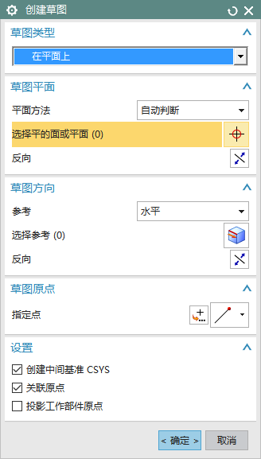 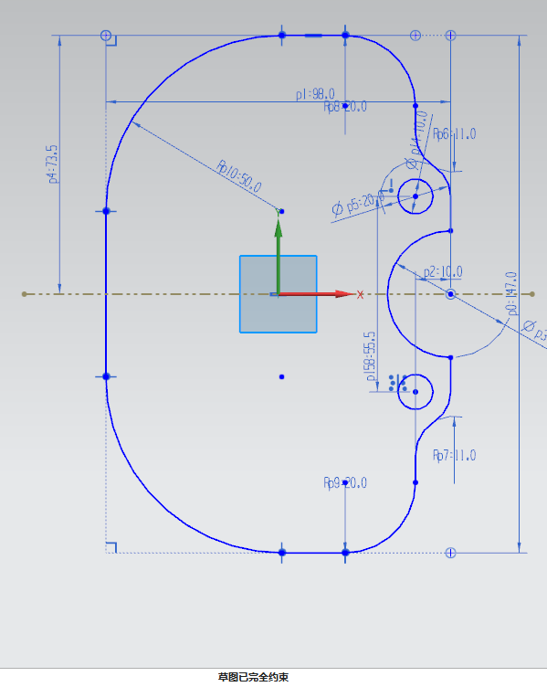

1-2

1-1

1. 单击【拉伸】命令，选择先前创建的草图作为截面线串，深度值设置为17.985（由零件工程图可知，其高度值为18并有-0.03的公差值，考虑到该零件公差值比较多，所以边绘制边处理公差）如图1-3；
2. 单击【草图】命令，选择上一步建好的左侧表面为草图平面，单击【确定】命令，进入草图模式，绘制如图1-4所示的草图曲线，单击【完成草图】命令，退出草图；

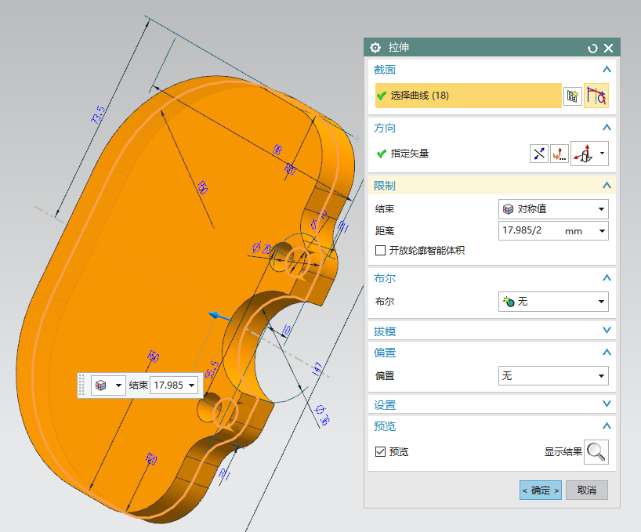 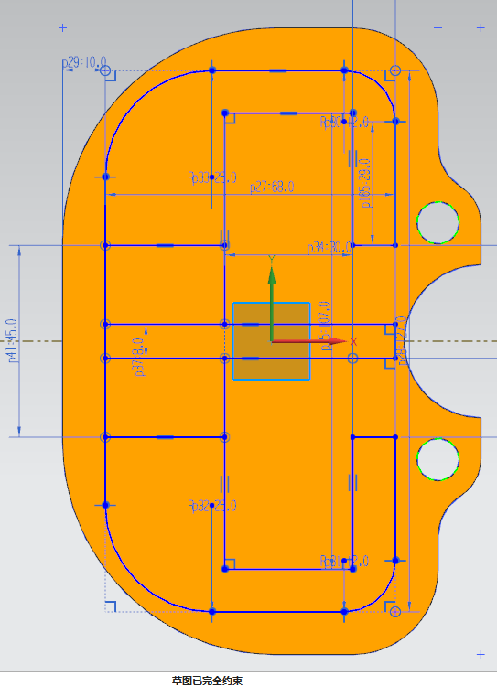

1-3

1-4

1. 单击【拉伸】命令，选择上一步创建的草图作为拉伸截面线串，拉伸并将其草图隐藏结果如图1-5所示；

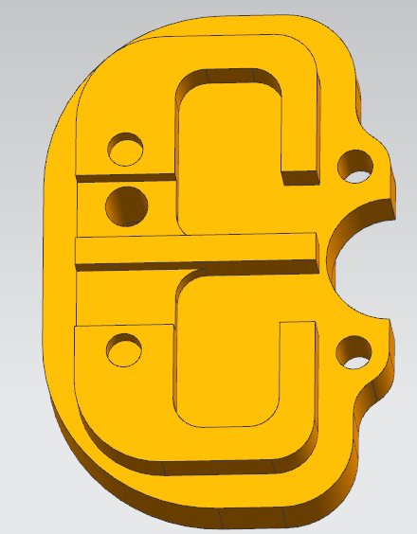 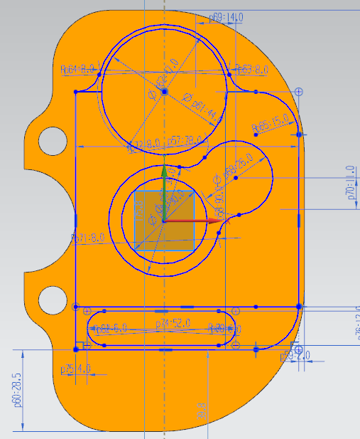

1-5

1-6

7.单击【草图】命令，选择另一面的表面作为草图平面，进入草图模式，绘制如图1-6所示的草图线串；

1-4

8单击【拉伸】命令，依次选择上一步的草图线串拉伸，结果如图1-7所示；

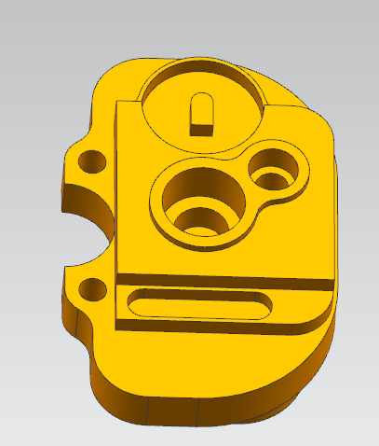

1-7

1. 单击【菜单】命令，在弹出的窗口中选择【插入】，继续选择【设计特征】，而后点击【螺纹】命令，在弹出的窗口依次给出条件并点击确定，如图1-8所示；
2. 将所有需要攻螺纹的特征，全部攻号螺纹，结果如图1-9所示；

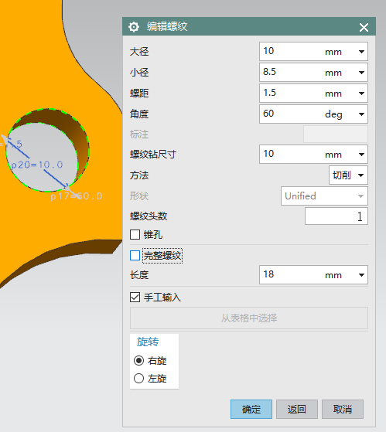 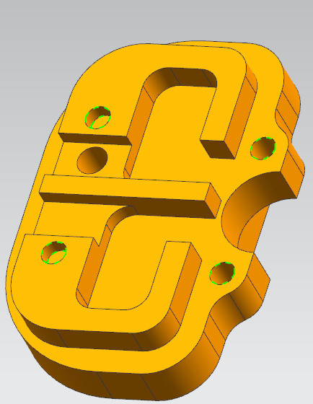

1-9

1-8

1. 单击边倒圆命令，根据图中要求选取尖锐边进行倒角（未标注则倒半径0.3~0.5mm）或者倒斜角命令，结果如图1-10所示，反面亦是一样；

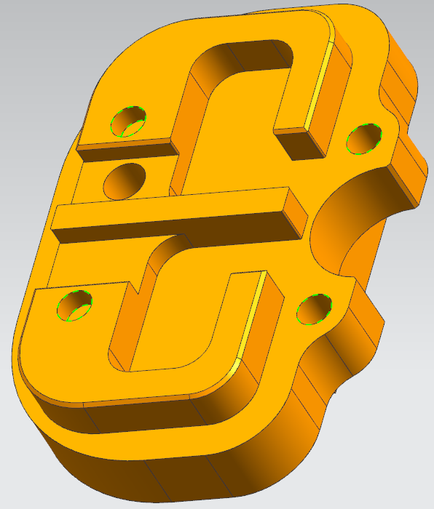

1-10

1-8

12.最后单击【文件】点击“保存”命令，将建模图保存至合适位置，建模结果如图1-11、1-12所示。

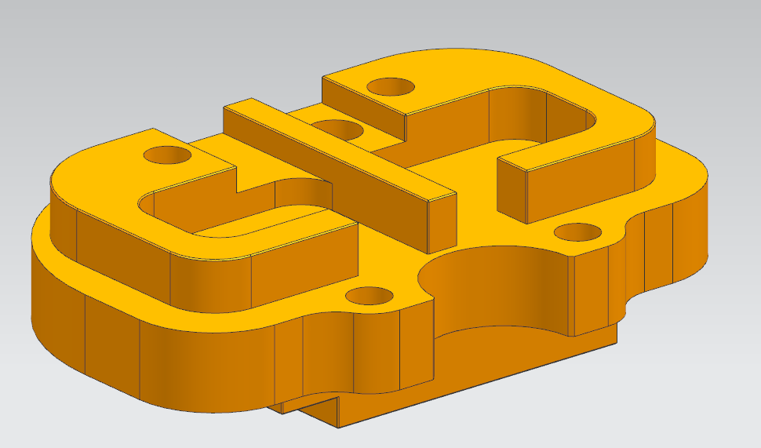

1-11

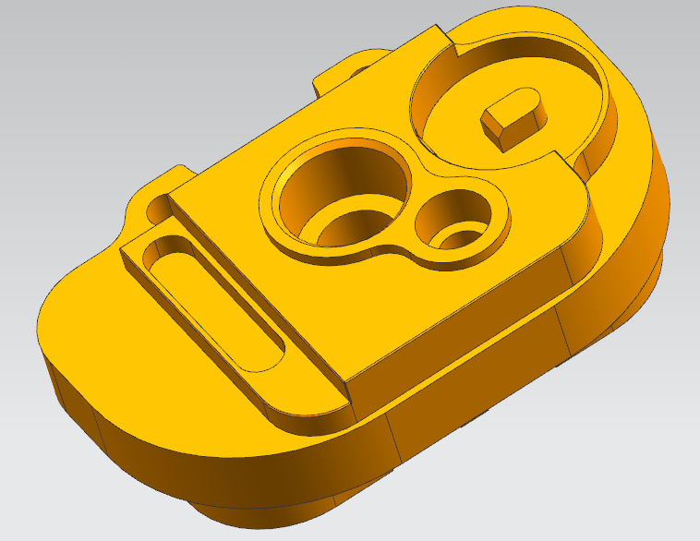

1-12

## 1.3工程图

工程图一般是指二维的零件图或者装配图，所以加工零件前，都要先将工程图读懂，然后再确定加工方法。

1.再上一步操作的基础上，选择应用模块，点击【制图】命令，如图1-13所示进入工程图模块；

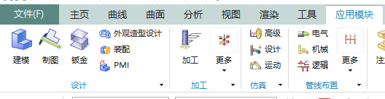

1-13

2.单击【新建图纸页】命令，选择“标准尺寸”，大小A3-297X420，单位选择“毫米”投影选择“第一视角”，单击确定，即完成创建，如图1-14；

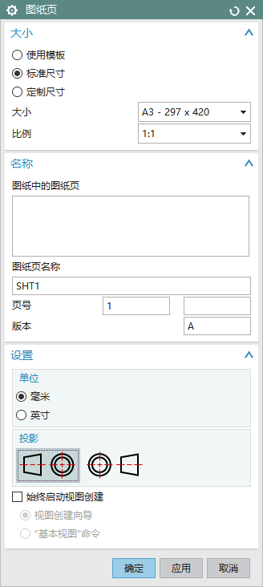 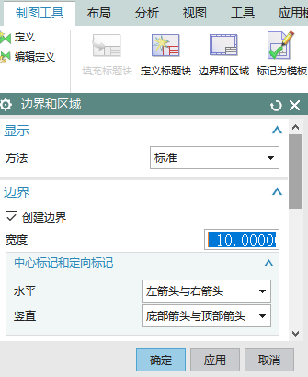

1-15

1-14

3.而后点击【制图工具】，选择【边界与区域】命令，点击确定，如图1-15所示；

4.再上一步操作的基础上，点击【主页】，选择【表格注释】命令，选择图纸右下角，添加如图1-16所示表格，添加结果如图1-17所示；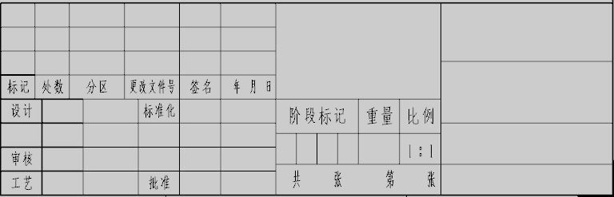

1-16

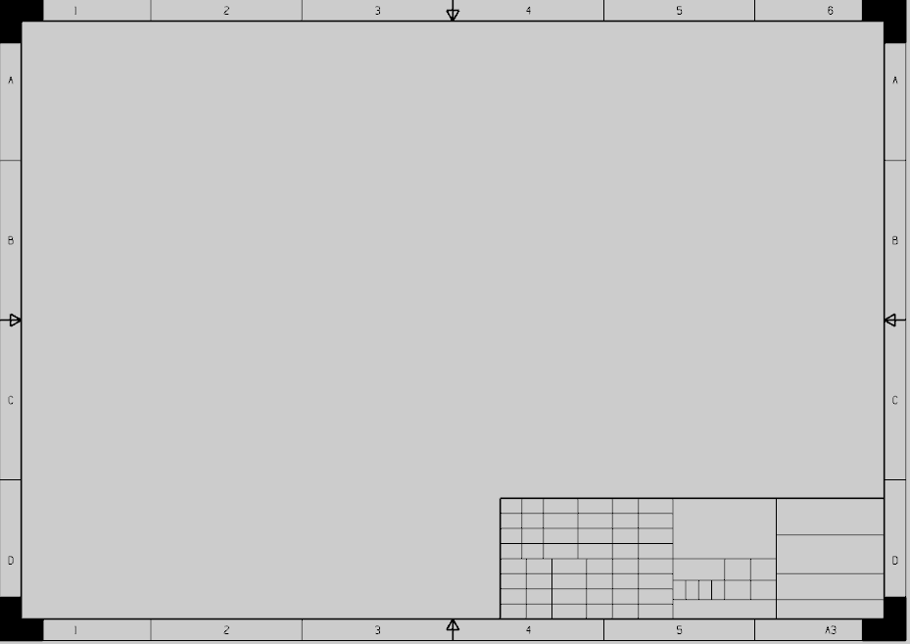

1-17

1-15

1. 单击命令，选择俯视图，而后调整好比例，选择合适的位置放置该视图，重复指令，依次选择合适的位置放置如图1-18所示视图；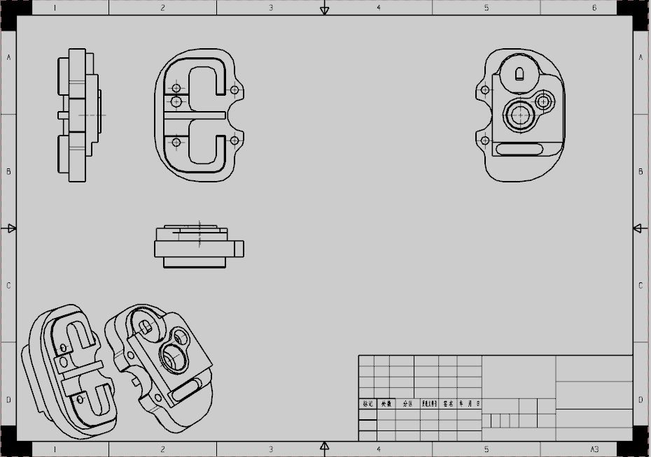

1-18

1. 创建全剖视图，点击【剖视图】命令，选择A-A所示剖切线，向左移动鼠标，完成视图的剖切，结果如图1-19所示；

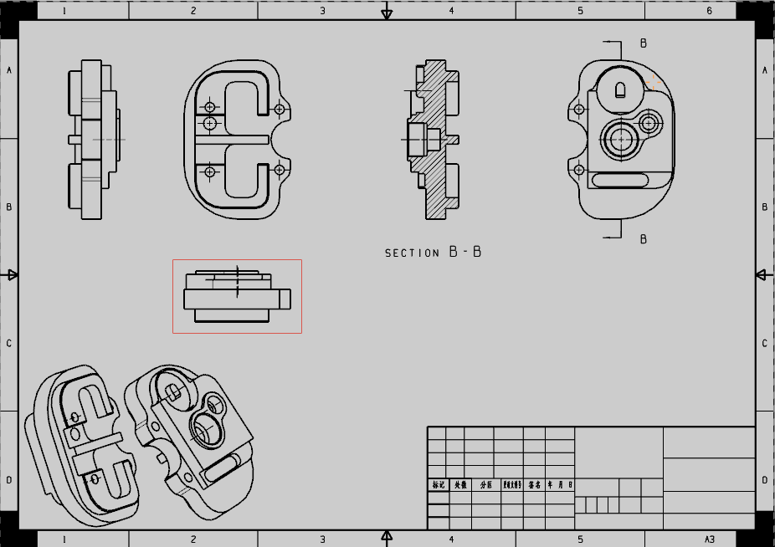

1-18

1-18

1. 再上一步操作的基础上，选择活动草图视图，绘制封闭的局部的剖切线如图1-19所示，然后点击完成，继续点击【局部剖视图】命令，根据提示，选择需要剖切的视图、剖切点、剖切线，然后点击确定，结果如图1-20所示；

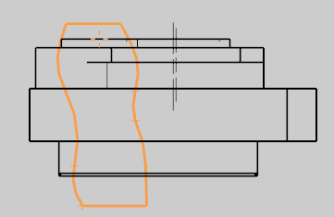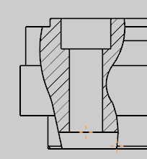

1-19

1-20

1. 尺寸的标准。单击【快速尺寸】命令，根据要求，选择所需要标准的几何要素依次进行标准，如图1-21所示；

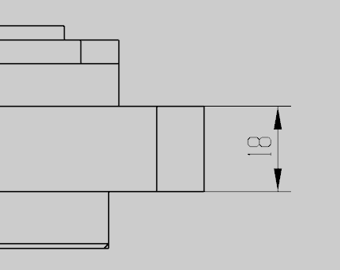

1-21

1. 添加公差尺寸的标准。双击需要添加公差的尺寸，如图1-22所示，选择双向公差，而后更改其公差数值，点击回车键，完成更改。

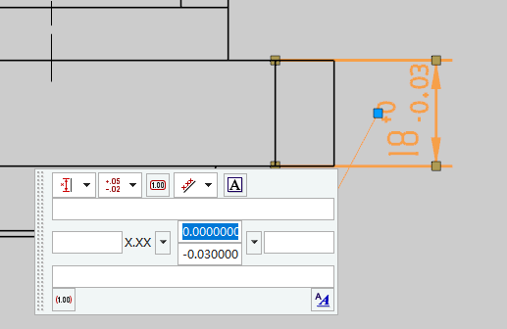

1-22

1. 更改尺寸的样式和位置。单击需要更改的尺寸，而后点击【编辑设置】命令，在弹出的窗口中找到“文本”，点击“方向和位置”，方向更改为水平之上，位置更改为文本在短划线之上，如图1.23所示；

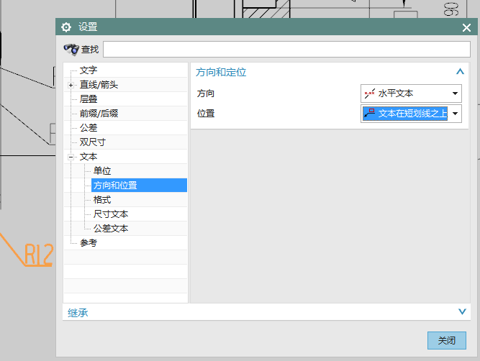

1-23

1. 添加表面粗糙度符号。在特征命令栏里点击【表面粗糙度符号】命令，而后在弹出的窗口更改：属性为需要移除材料，添加下部文本（a2），在设置里更改其形状大小到合适位置，根据其放置位置调整角度以达到旋转目的，如图1-24所示；

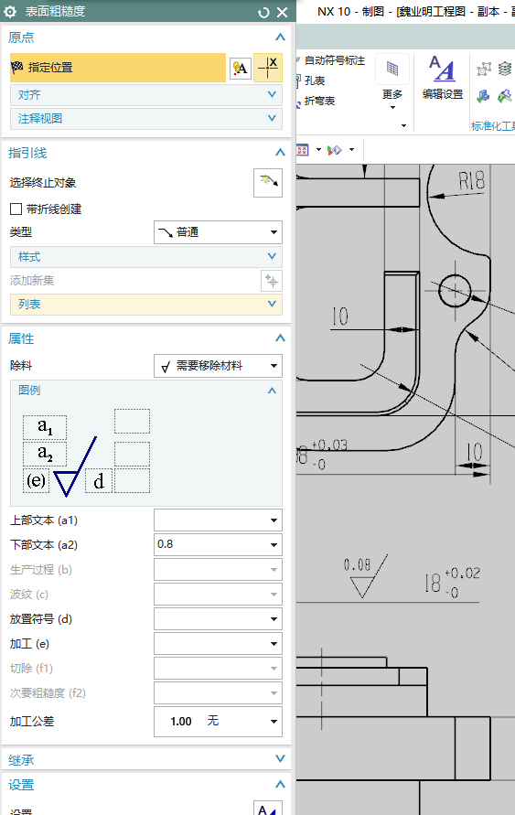

1-23

1. 添加尺寸的下缀。点击【注释】命令，根据其特征形状，输入想要表达的文字或者数值，放置其尺寸之下如图1-24所示；
2. 更改螺纹尺寸。点击“菜单”，再点击“编辑”，找到“注释”，然后再点击文本，然后再点击所需要更改的尺寸， 而后输入所需要的数值或者符号，如图1-25所示；

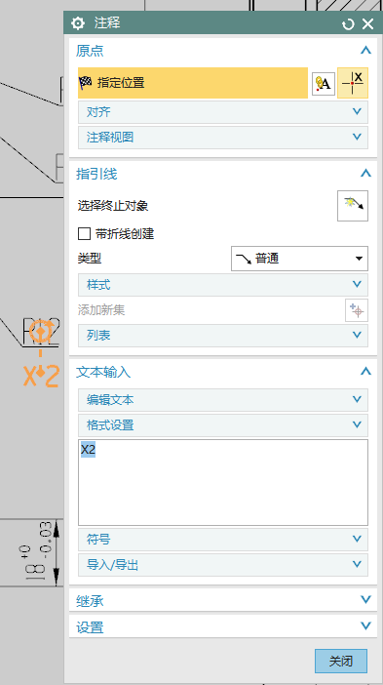 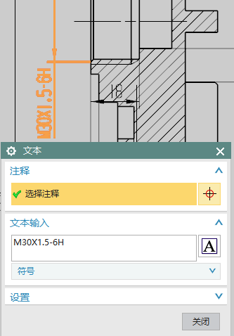

1-25

1-24

14.重复以上命令，将所有需要更改的尺寸样式、尺寸标注、公差符号、螺纹符号、表面粗糙度符号等全部标注完毕后，仔细对照原图，查看是否遗漏，而后，根据自己所出的工程图，去建模块，再画一次该模型，查看是否正确，有无遗漏等，以达到自查的目的，结果如图1-26所示。

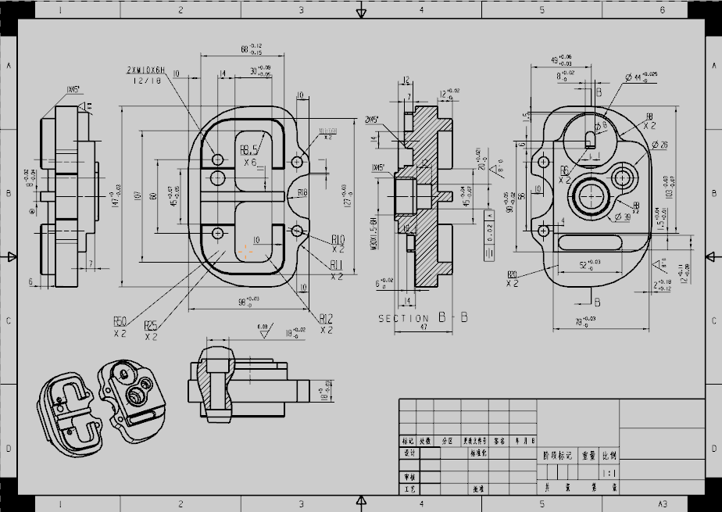

1-24

## 1.4零件公差分析和精度分析

1. 零件图纸分析：因图纸结构复杂，尺寸太多，在这里只分析主要尺寸。零件上表面尺寸如表格 1所示，下表面尺寸如表格 2所示。

表1：

|  |  |  |  |
| --- | --- | --- | --- |
| 序号 | 项目 | 尺寸\mm | 偏差范围（数值） |
| 1 | 外形轮廓尺寸 |  | 147～147.03 |
| 2 |  | 98～98.03 |
| 3 | 正面凸台尺寸 |  | 67.85～67.88 |
|  | 127.03～127 |
| 4 | 开口槽尺寸 | 107 | 107 |
| 5 |  | 30.05～30.08 |
| 6 | 中间小凸块尺寸 |  | 7.86～7.88 |
|  | 67.85～67.88 |
| 7 | 螺纹尺寸 | 4×M10×6H |  |
| 8 | 表面质量要求 | 槽侧面为Ra0.8m |  |
| 凸台的侧面为Ra0.8m |  |
| 其余的为Ra1.6m |  |

表2：

|  |  |  |  |
| --- | --- | --- | --- |
| 序号 | 项目 | 尺寸\mm | 偏差范围（数值） |
| 1 | 反面凸台尺寸 |  | 78~78.03 |
| 2 |  | 90.02~90.05 |
| 3 | 开口圆槽尺寸 |  | Φ44～Φ44.025 |
| 4 | 螺纹尺寸 | M30×1.5-6H |  |
| 5 | 通孔尺寸 |  | 12~12.018 |
| 6 | 孔的尺寸 |  | 18~18.02 |
| 7 | 方槽的尺寸 |  | 52~52.03 |
|  | 12.09`12.11 |

1. 零件精度分析：根据其外形分析可知，该零件双面加工，所以需要二次装夹，因此需在加工前对装夹工件打表，反面加工时，装夹后对零件进行打表，以保证精度。零件的长宽公差要求在0.03mm以内，高公差要求在0.04mm以内，其他尺寸标注的公差范围也在0—0.03mm以内，未标注的尺寸按GB/T1804-m，要求精度较高。因此需要留有足够的余量做半径加工，以便确保达到精度要求。

# 二、机械加工工艺分析

## 1.零件图形分析

此零件由带圆弧矩形、凹槽、凸台、孔、螺纹等几何特征组成，尺寸较多，存在薄壁，精度、粗糙度要求较高。

## 2.毛胚的选择

该零件的材质为45#钢，毛坯为150×120×50mm的板料，各边都能留有足够的余量。毛坯如图2-1所示

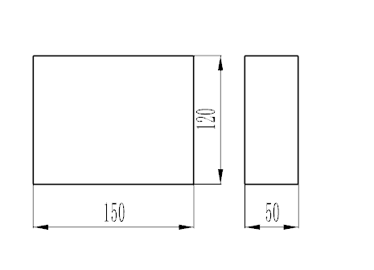

2-1

## 3.设备的选择

根据其几何特征及要求，该零件适合用数控铣床立式加工中心来加工。

## 4.选择定位基准

工件在机床上或者夹具中时，用作确定位置的基准称为定位基准，定位基准分为粗基准和精基准。定位基准的合理选择直接影响到机械加工的质量和稳定性。

基准其实就是选粗基准和精基准，粗基准和粗加工时的被加工表面是没有公差关系的（自由公差），而粗加工被加工出来的面一般作为精基准加工其他的面，这些面和精基准是有公差关系的（特别是形位公差），所有工艺最主要的就是选粗基准加工精基准，其原则为：基准重合原则；基准统一原则；自为基准原则；互为基准原则；便于装夹原则。

也可概括为粗基准选择在后，使用在前；精基准选择在前，使用在后。

#### 工件的装夹及装夹方式

在数控机床上加工零件时，为保证工件的加工精度和加工质量，必须使工件位于机床上的正确位置，也就是通常所说的“定位”，然后将它固定也就是通常所说的“夹紧”。工件在机床上定位与夹紧的过称为工件的装夹过程。

1.工件安装的基本原则

在数控机床上工件安装的原则与普通机床相同，也要合理地选择定位基准和夹紧方案。为了提高数控机床地效率，在确定定位基准与夹紧方案时应注意以下几点：

1. 力求设计基准、工艺基准与编程计算基准地统一；
2. 精良减少装夹次数，尽可能在一次定位和装夹后就能加工出全部地待加工表面；
3. 避免采用占机调整方案，以充分发挥数控机床地效能。

2.工件的夹紧

金属切削加工过程中，为保证工件定位时确定的正确位置，防止工件在切削力、离心力、惯性力或重力等作用下产生位移和振动，必须将工件夹紧。这种保证加工精度和安全生产的装置称为夹紧装置。其要求可分为：

1. 工件在夹紧过程中，不能改变工件定位后所占据的正确位置；
2. 夹紧力的大小适当，既要保证工件在加工过程中的位置不能大声任何变动，又要使工件部产生大的夹紧变形，同时也要使得加工振动现象尽可能小；
3. 操作方便、省力、安全；
4. 夹紧力的作用方向应在定位支撑的有效范围内，不破坏零件的定位要求。
5. 夹具的选择

数控加工的特点对夹具提出了两个基本要求，以是要保证夹具的坐标方向与机床的坐标方向相对固定；二是要能保证零件与机床坐标系之间的准确尺寸关系。依据零件毛料的状态和数控机床的安装要求，应选取能保证加工质量、满足加工需要的夹具。数控机床通常有平口钳、虎钳装夹，三爪自定心卡盘装夹，一夹一顶装夹以及专用夹具。所以根据其零件的结构特征，以及现有的条件，在这里采用平口钳装夹的方式。

4.切削刀具的选择原则与切削用量

刀具的选择

刀具寿命与切削用量有密切关系。在制定切削用量时，应首先选择合理的刀具寿命，而合理的刀具寿命则应根据优化的目标而定。一般分为最高身材率刀具寿命和最低成本刀具寿命两种，前者根据单件工时最少的目标确定，后者根据工序成本最低的目标确定。

在数控加工中，铣削平面零件内外轮廓及铣削平面常用平底立铣刀，该刀具有关参数的经验数据如下：一是铣刀半径RD应小于零件内轮廓面的最小曲率半径Rmin，一般取RD=（0.8-0.9）Rmin。二是零件的加工高度H<（1/4-1/6）RD，以保证刀具有足够的刚度。三是用平底立铣刀铣削内槽底部时，由于槽底两次走刀需要搭接，而刀具底刃起作用的半径Re=R-r，即直径为d=2Re=2（R-r），编程时取刀具半径为Re=0.95（Rr）。对于一些立体型面和变斜角轮廓外形的加工，常用球形铣刀、环形铣刀、鼓型铣刀、锥心铣刀和盘铣刀。

根据此零件其形状特征可选用以下刀具：

|  |  |  |  |  |  |
| --- | --- | --- | --- | --- | --- |
| 工步号 | 刀具号 | 刀具名称 | 刀柄型号 | 刀具 | 补偿 |
| 有效加工长度/mm | 长度补偿号 | |
| 1 | T01 | 二刃机夹刀Φ20 | BT40-SC32-105 | 11 | H01 | |
| 2 | T02 | 三刃立铣刀Φ10 | BT40-ER32-100 | 30 | H02 | |
| 3 | T03 | 三刃立铣刀Φ8 | BT40-ER32-100 | 20 | H03 | |
| 4 | T04 | 三刃立铣刀Φ6 | BT40-ER32-100 | 15 | H04 | |
| 5 | T05 | 三刃立铣刀Φ4 | BT40-ER32-100 | 10 | H05 | |
| 6 | T06 | 中心钻A3 | ER32UM | 5 | H06 | |
| 7 | T07 | 钻头Φ10 | ER32UM | 70 | H07 | |
| 8 | T08 | 钻头Φ6 | ER32UM | 50 | H08 | |
| 9 | T09 | 螺纹刀 | BT40-ER32-100 | 14 | H09 | |
| 10 | T10 | Φ10倒角刀 | BT40-ER32-100 | 5 | H10 | |

设置对刀点和换刀点

在程序执行的一开始，必须确定刀具在工件坐标系下开始运动的位置，这一位置即为程序执行时刀具相对于工件运动的起点，所以称为程序的起始点或者起刀点。此起始点一般通过对刀来确定，所以，该点又称为对刀点。在编制程序时，要正确选择对刀点的位置。对刀点设置原则则是：便于数值处理和简化程序编制。易于找正并在加工过程中便于检查；引起的加工误差小。对刀点可以设置在加工零件表面也可设置在夹具上或者机床上，为了提高零件的加工精度，对刀点应尽量设置在零件的设计基准或者工艺基准上。实际操作机床时，可通过手动对刀操作把刀具的刀位点放到对刀点上，即“刀位点”和“对刀点”的重合。所谓“刀位点”是指刀具的定位基准点，平底立铣刀是刀具轴线与刀具底面的交点；球头立铣刀是球头的球心，钻头是钻尖等。

确定切削用量

数控编程时，必须确定每道工序的切削用量，并以指令的形式写入程序中。切削用量包括主轴转速、背吃刀量以及进给速度等。对于不同的加工方法，需要选用不同的切削用量。切削用量的选择原则是：保证零件加工精度和表面粗糙度，充分发挥刀具切削性能，保证合理的刀具耐用度，并充分发挥机床的性能，最大限度提高生产效率，降低成本。

切削用量不仅是在机床调整前必须确定的重要参数，而且其数值合理与否对加工质量、加工效率、生产成本等有着非常大重要的影响。所谓“合理的”切削用量是指充分的利用刀具切削性能和机床动力性能（功率、扭矩），在保证质量的前提下，获得高的生产率和底的加工成本的切削用量。

确定加工路线

粗加工毛胚正面表面→钻中心孔→钻孔→正面开粗→精加工正面平面→精加工正面轮廓→倒角→反面装夹→粗加工反面表面→反面开粗→精加工反面平面→精加工方面轮廓→洗螺纹→倒角→手动攻丝

**加工工艺卡**

|  |  |  |  |  |  |  |  |  |  |  |  |  |  |  |
| --- | --- | --- | --- | --- | --- | --- | --- | --- | --- | --- | --- | --- | --- | --- |
| 湖南九嶷职业技术学院 | | | | 加工工艺卡 | 产品型号 | | | BYSJ001 | 图号 | | |  | | |
| 产品名称 | | | 连接器 | 数量 | | | 1 | | 第1页 |
| 材料编号 | 45 | 毛坯种类 | | | 钢件 | | 毛坯尺寸 | | 155*125*50 | | | | | 共1页 |
| 工序号 | 工序内容 | | | | | | 车间 | 设备 | 工具 | | | | 计划工时 | 实际工时 |
| 夹具 | 量具 | 刀具mm | |
| 1 | 下料 | | | | | | 下料车间 |  |  | 游标卡尺 |  | |  |  |
| 2 | 退火 | | | | | |  | SX2-12-16 |  |  |  | |  |  |
| 3 | 普铣毛坯 | | | | | | 车间 | 立式铣床 | 虎钳 | 游标卡尺 | ¢20面铣刀 | |  |  |
| 4-1 | 正面加工 | | | | | | 实训楼一楼 |  | 平口钳 |  | 机夹刀、钨钢刀，倒角刀，中心钻、钻头，铰刀，螺纹刀，丝锥 | |  |  |
| 4-2 | 反面加工 | | | | | | 实训楼一楼 |  | 平口钳 |  | 机夹刀、钨钢刀、中心钻、钻头、丝锥、倒角刀 | |  |  |
| 5 | 去毛刺 | | | | | | 实训楼一楼 |  |  |  | 油石、刮刀 | |  |  |
| 6 | 质检 | | | | | | 实训楼一楼 |  |  | 千分尺 |  | |  |  |
|  |  | |  | | |  | 设计（日期） | | 校正 | 审核 | | | 批准 | |
| 标记 | 更改号 | | 更改者 | | | 日期 |  | |  |  | | |  | |

数控加工工序卡如表格 5、表格 6所示：

表格 5

|  |  |  |  |  |  |  |  |  |  |  |  |  |  |  |  |  |  |  |  |  |
| --- | --- | --- | --- | --- | --- | --- | --- | --- | --- | --- | --- | --- | --- | --- | --- | --- | --- | --- | --- | --- |
| 零件正面加工工序卡 | | | | 零件图号 | | | | | BYSJ2017 | | | | | |  | | | | | |
| 零件名称 | | | | | 凹凸台槽孔 | | | | | | 共1页 | | | 第1页 | | |
| 工序简图 | | | | | | | | 车间  间 | | | 工序号 | | | | 工序名称  名称 | | | 材料牌号  牌号 | | |
| 加工 | | | 001 | | | | 加工正面 | | | 6061 | | |
| 毛坯种类 | | | 毛坯尺寸 | | | | 毛坯制件数 | | | 每台件数 | | |
| 铝 | | | 150×120×50 | | | | 1 | | | 1 | | |
| 设备名称 | | | 设备型号 | | | | 设备编号 | | | 同时加工件数件件数 | | |
| 加工中心 | | | AVL650e | | | | 1号机床 | | | 1 | | |
| 夹具编号 | | | | | 夹具名称 | | | | | 切削液 | | |
| QH160 | | | | | 平口钳 | | | | | 乳化液 | | |
| 工位器具编号 | | | | 工位器具名称 | | | | 工序工时（分） | | | | |
| 准终 | | | 件数 | |
| 1 | | | | 平口钳 | | | |  | | | 1 | |
| 公步号 | 工步  内容 | 工艺装备 | 主轴 转速 | | 切削 速度 | | 进给量 | | | 背吃刀量 | | | | 进给次数 | | | 切削余量/mm | | | |
| r／min | | m／min | | mm／min | | | mm | | | | 底面 | | | 侧壁 |
| 1 | 点孔 | Φ10中心钻 | 1000 | | 31.4 | | 80 | | | 5 | | | | 1 | | | 0 | | | 0 |
| 2 | 钻孔 | Φ9.2钻头 | 800 | | 15.072 | | 60 | | | 13 | | | | 1 | | | 0 | | | 0 |
| 3 | 开粗 | Φ16立铣刀 | 1500 | | 94.245 | | 2000 | | | 1 | | | | 25 | | | 0.5 | | | 0.3 |
| 6 | 精加工底面 | Φ8立铣刀 | 4000 | | 75.396 | | 500 | | | 0.5 | | | | 1 | | | 0 | | | 0.5 |
| 7 | 精加工侧壁 | Φ8立铣刀 | 4000 | | 75.396 | | 500 | | | 4 | | | | 7 | | | 0 | | | 0 |
| 8 | 倒角 | Φ10倒角刀 | 2000 | | 62.83 | | 1000 | | | 6 | | | | 1 | | | 0 | | | 0 |
| 9 | 手动攻螺纹 | Φ10丝锥 |  | |  | |  | | |  | | | |  | | |  | | |  |
|  | | | | | | 设计（日期） | | | | 校对 | | | | 审核 | | | 标准化 | | | 会签 |
|  | | | | | | 2020/4/20 | | | |  | | | |  | | |  | | |  |

表格 6

|  |  |  |  |  |  |  |  |  |  |  |  |  |  |  |  |  |  |  |  |  |  |  |  |
| --- | --- | --- | --- | --- | --- | --- | --- | --- | --- | --- | --- | --- | --- | --- | --- | --- | --- | --- | --- | --- | --- | --- | --- |
| 零件反面加工工序卡 | | | | | | 零件图号 | | | | BYSJ2017 | | | | | | | |  | | | | | |
| 零件名称 | | | | 凹凸台槽孔 | | | | | | | | 共1页 | | | | 第1页 | |
| 工序简图 | | | | | | | 车间  间 | | | 工序号 | | | | | | 工序名称  名称 | | | | | 材料牌号 | | |
| 加工 | | | 002 | | | | | | 加工反面  表面 | | | | | 6061 | | |
| 毛坯种类  种类 | | | 毛坯尺寸 | | | | | | 毛坯可制件数 | | | | | 每台件数  件数 | | |
| 铝 | | | 150×120×50 | | | | | | 1 | | | | | 1 | | |
| 设备名称  名称 | | | 设备型号  型号 | | | | | | 设备编号  编号 | | | | | 同时加工件数 | | |
| 加工中心  中心 | | | AVL650e | | | | | | 1号机床 | | | | | 1 | | |
| 夹具编号 | | | | | | | 夹具名称 | | | | | | | 切削液 | | |
| QH160 | | | | | | | 平口钳 | | | | | | | 乳化液 | | |
| 工位器具编号 | | | | | | 工位器具名称 | | | | | | 工序工时（分） | | | | |
| 准终 | | | 件数 | |
| 1 | | | | | | 平口钳 | | | | | |  | | | 1 | |
| 工步号 | 工步  内容 | 工艺装备 | 主轴转速 | | 切削速度 | | | | 进给量 | | | 背吃刀量 | | | | | 进给次数 | | | 切削余量/mm（mm） | | | |
| r／mm | | m／min | | | | mm／min | | | mm | | | | | 底面 | | | 侧壁 |
| 3 | 开粗 | Φ16立铣刀 | 2500 | | 157.075 | | | | 2000 | | | 1 | | | | | 22 | | | 0.5 | | | 0.3 |
| 4 | 二次开粗 | Φ8立铣刀 | 3500 | | 87.962 | | | | 1000 | | | 1 | | | | | 22 | | | 0.5 | | | 0.3 |
| 5 | 清角 | Φ4立铣刀 | 5000 | | 62.83 | | | | 500 | | | 0.5 | | | | | 18 | | | 0.5 | | | 0.3 |
| 6 | 精加工底面 | Φ8立铣刀 | 2000 | | 87.962 | | | | 500 | | | 0.5 | | | | | 1 | | | 0 | | | 0.5 |
| 7 | 精加工侧壁 | Φ8立铣刀 | 2000 | | 87.962 | | | | 500 | | | 6 | | | | | 4 | | | 0 | | | 0 |
| 8 | 倒角 | Φ10倒角刀 | 2000 | | 62.83 | | | | 1000 | | | 6 | | | | | 1 | | | 0 | | | 0 |
|  | | | | 设计（日期） | | | | 校对 | | | 审核 | | | | 标准化 | | | | | 会签 | | | |
|  | | | | 2020/4/20 | | | |  | | |  | | | |  | | | | |  | | | |

## 4.2自动编程

因画图的时候便对公差进行过处理，所以此处不再重新处理。因正、反面加工方法一致，便以正面为例，其过程如下所示：

1）创建120*150*50mm的毛胚并使其半透明化、选择加工环境、创建所需要的刀具，其过程如图39-图42所示

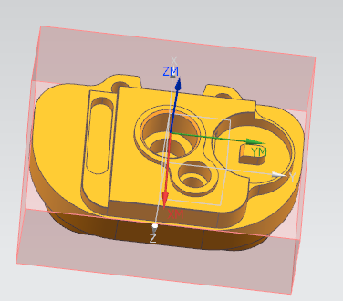 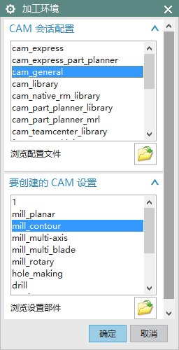

4-1 创建毛坯 4-2选择加工环境

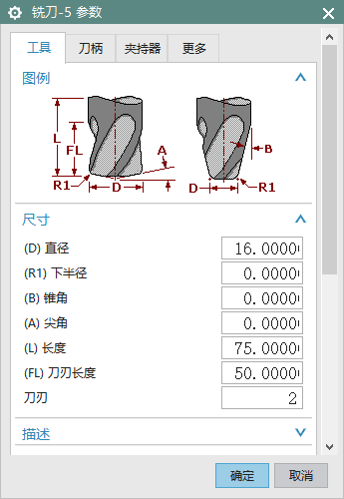 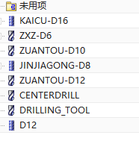

4-3 创建刀具 4-1 所需刀具

1. 创建几何体、选择毛坯、指定部件。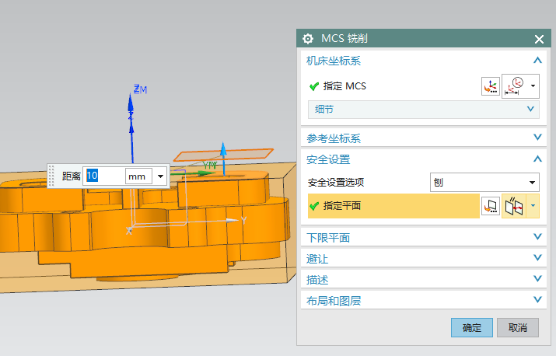 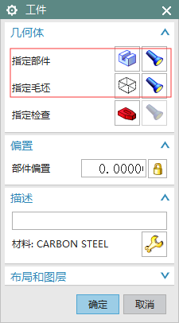

图43 图44

3）完成创建之后，选择加工方法，采用定心钻，钻中心孔。其过程如图45、图46所示

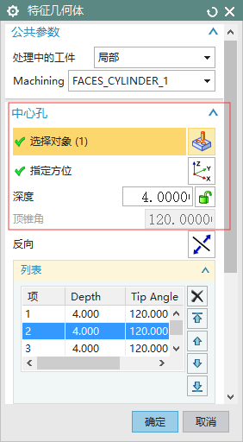 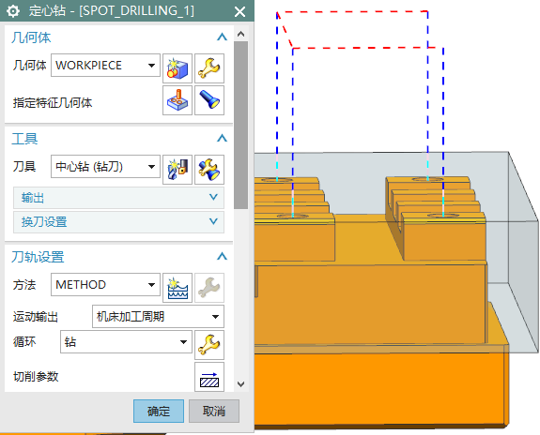

图45 图46

4）采用深孔的加工方法，钻4个Φ6的孔，每钻5mm就返回最小安全距离，然后再往下钻。其过程如图 47、图48所示

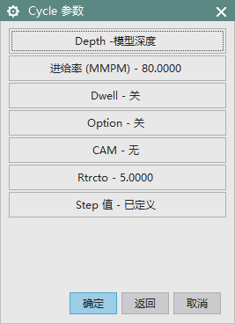 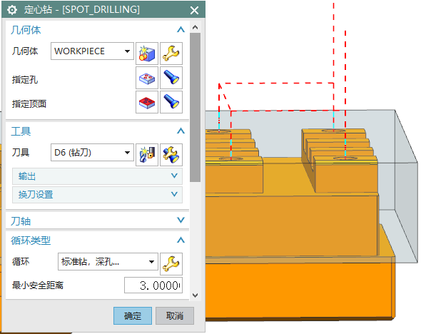

图 47 图48

5）采用型腔铣的加工方法进行开粗，无需选择加工区域。选择顺铣，底面余量留0.5mm，侧面余量留0.3mm的方式。其过程如图49- 图52所示

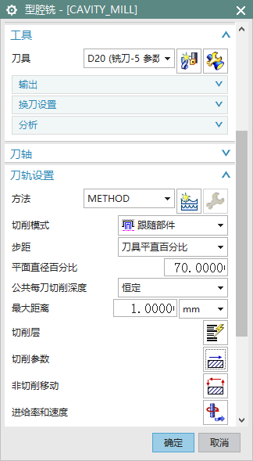 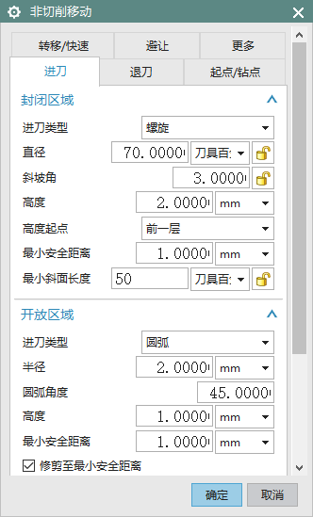

图49 图50

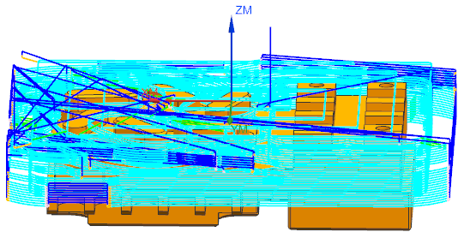 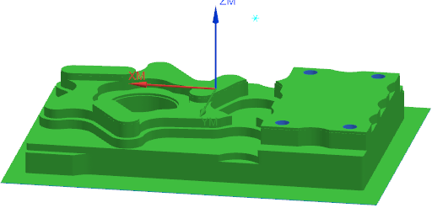

图51 粗加工刀路轨迹 图52 粗加工完成图

6）开完粗之后便是二粗，采取型腔铣参考刀具的方式来加工。其他参数与开粗的一样。其过程如图53 -图56所示

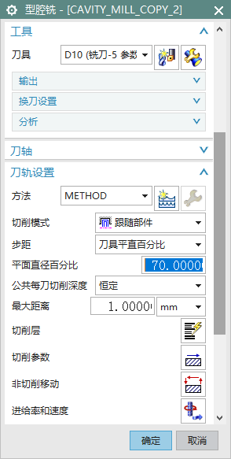 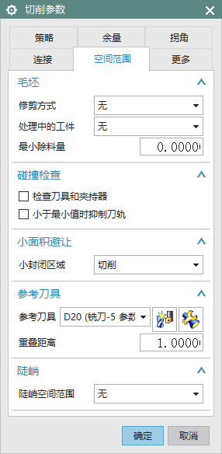

图53 图54

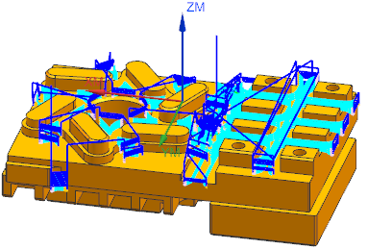 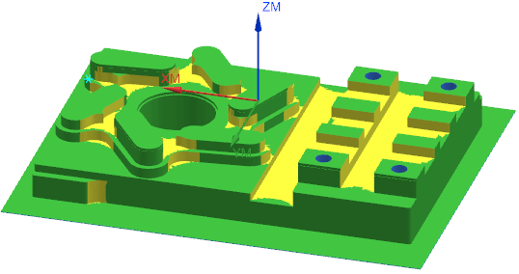

图55 二粗加工刀路轨迹 图56 二粗加工完成图

7）二粗完之后，零件大部分的特征已经开粗完毕。还剩下一些角边残料需要用Φ6刀具清角。其过程如图57-图60所示

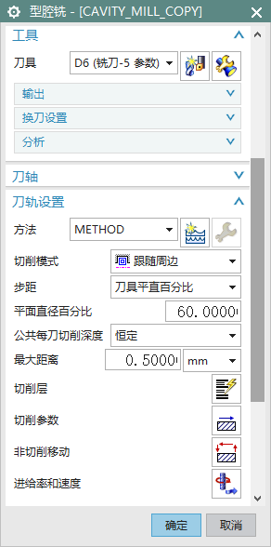 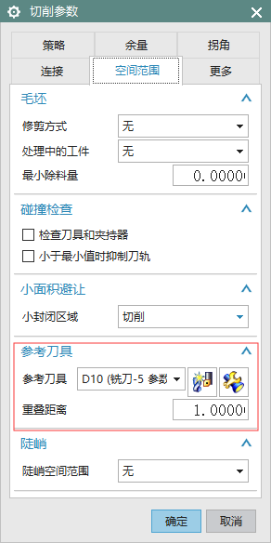

图57 图58

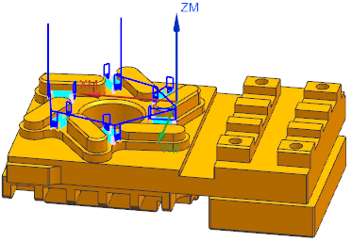 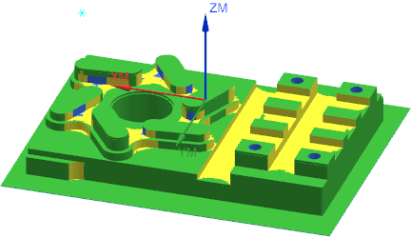

图59 清角刀路轨迹 图 60 清角加工完成图

8）清完角之后就代表着此零件已经全部开粗完成，剩下的便是精加工了。其所用方法是：用Φ10的立铣刀精加工大部分特征，用面铣的方式，选择所需要加工的底面。精加工底面时，侧壁余量留0.5mm，底面为0mm的的余量。精加工侧壁时，底面、侧壁的余量均为0mm。其过程如图61图- 66所示

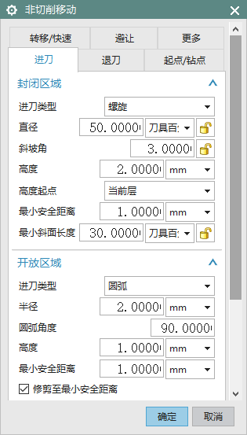

图61 精加工底面与侧壁共同的参数

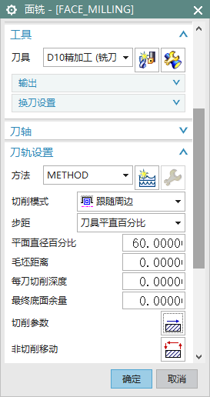 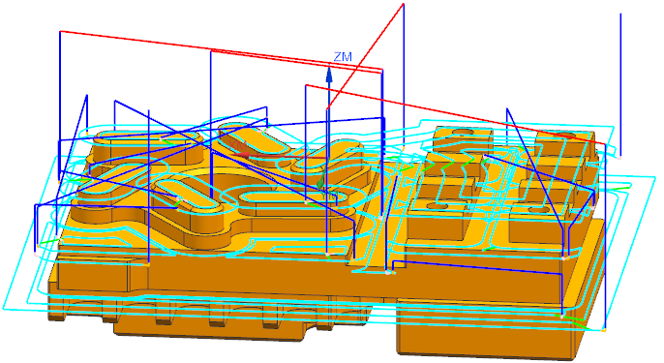

图62 精加工底面参数 图63 精加工底面刀具轨迹

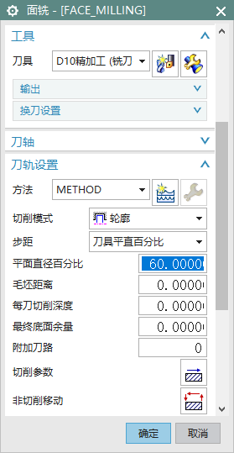 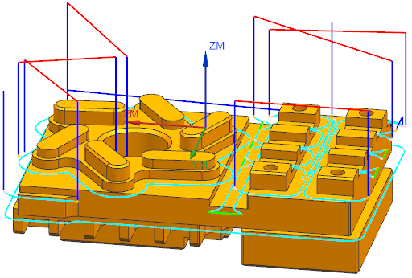

图 64 精加工侧壁参数 图65 精加工侧壁刀路轨迹

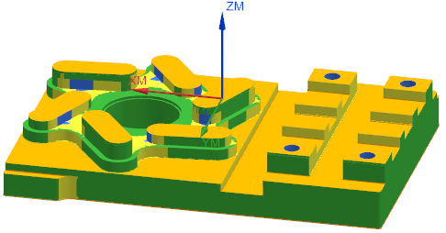

图 66精加工底面与侧壁完成图

9）用Φ10的刀具加工大部分特征后，便是用Φ6的刀具清角精加工剩下的底面与侧壁。其方法和8）步骤的一样。其过程如图67-图69所示

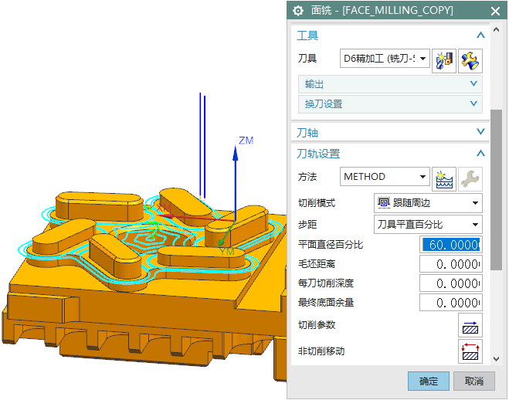

图67 清角精加工底面

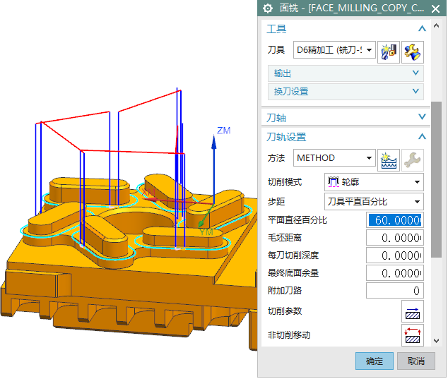

图68 清角精加工侧壁

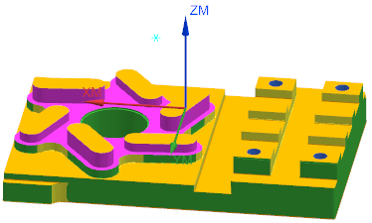

图69 清角精加工完成图

10）清角精加工完成之后，此个零件的精加工已经全部完成，然后给尖锐边进行倒角。用深度轮廓铣（等高铣），选择所需要加工的区域。其过程如图70 -图73所示

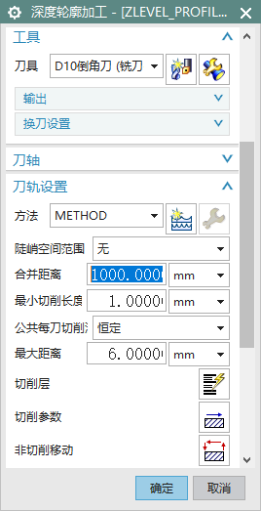 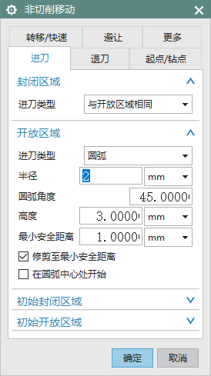

图70 图71

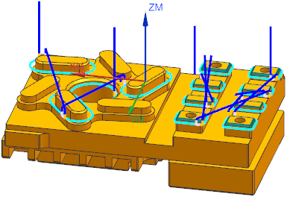 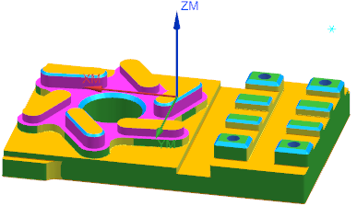

图72 倒角刀路轨迹 图73 倒角完成图

11）倒完角之后，这个零件还有最后一个特征：铣螺纹。采用螺纹铣的方法来进行加工。其过程如图74、图75所示

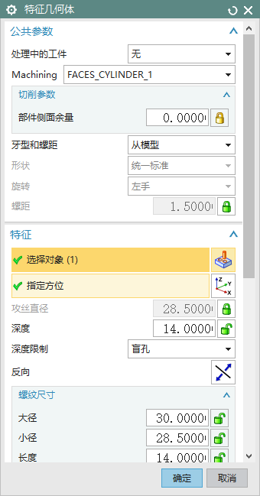

图74 螺纹参数

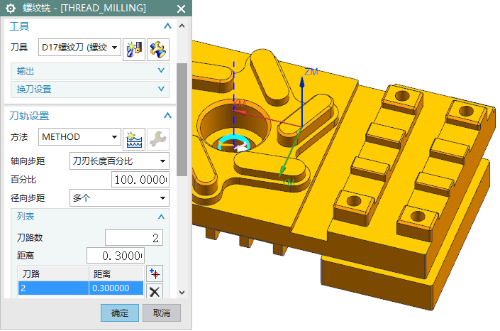

图75 铣螺纹刀路轨迹

1）-11）是零件正面编程的全部过程（包括加工方法参数与刀路轨迹），反面编程也是按照这样的方法编程。

# 5.UG后处理与Vericut仿真

## 5.1UG后处理

编程结束之后，便要进行后处理。UG的后处理需要根据机床的系统、参数用后处理构造器做一个后处理出来。其过程如下所示：

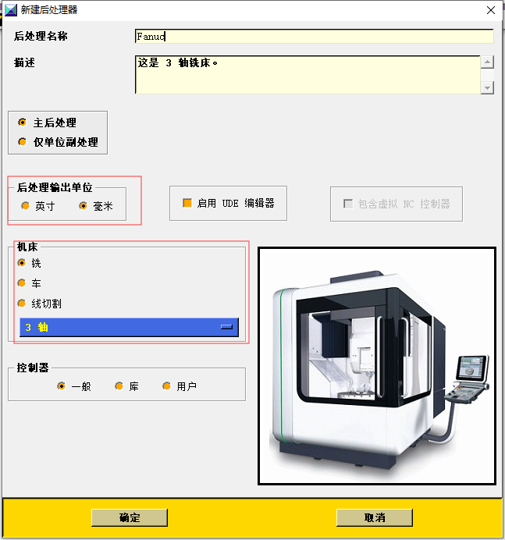

图76 选择机床

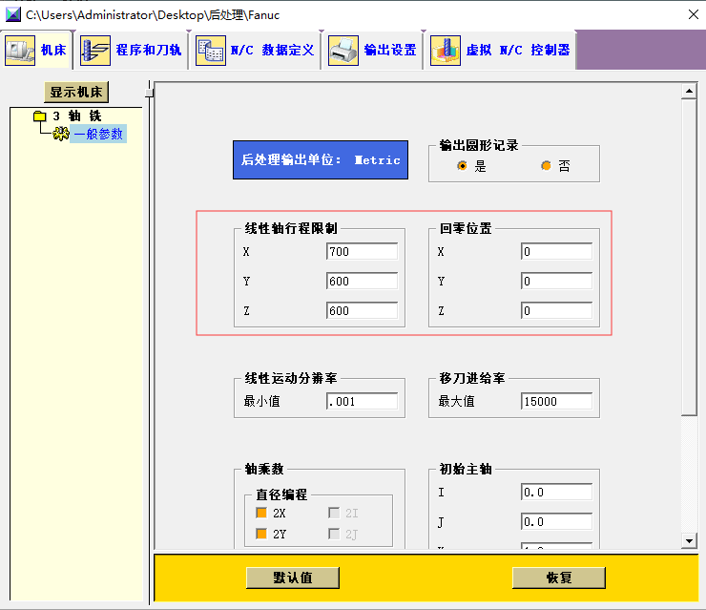

图77 设置机床行程

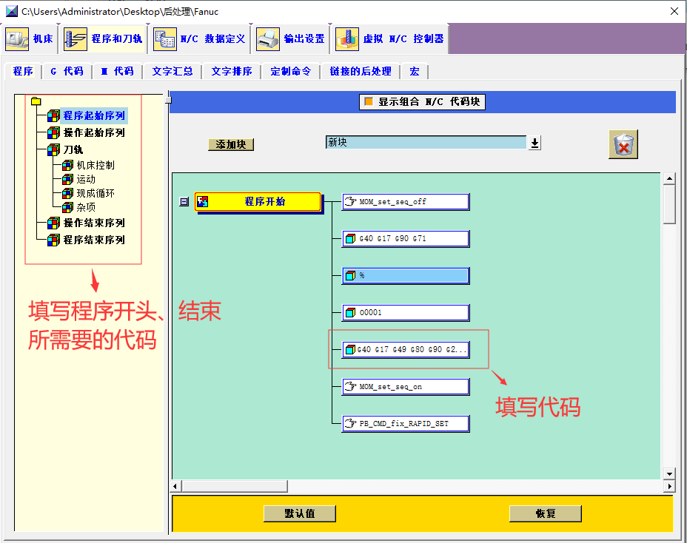

图78 填写程序中所需要的代码

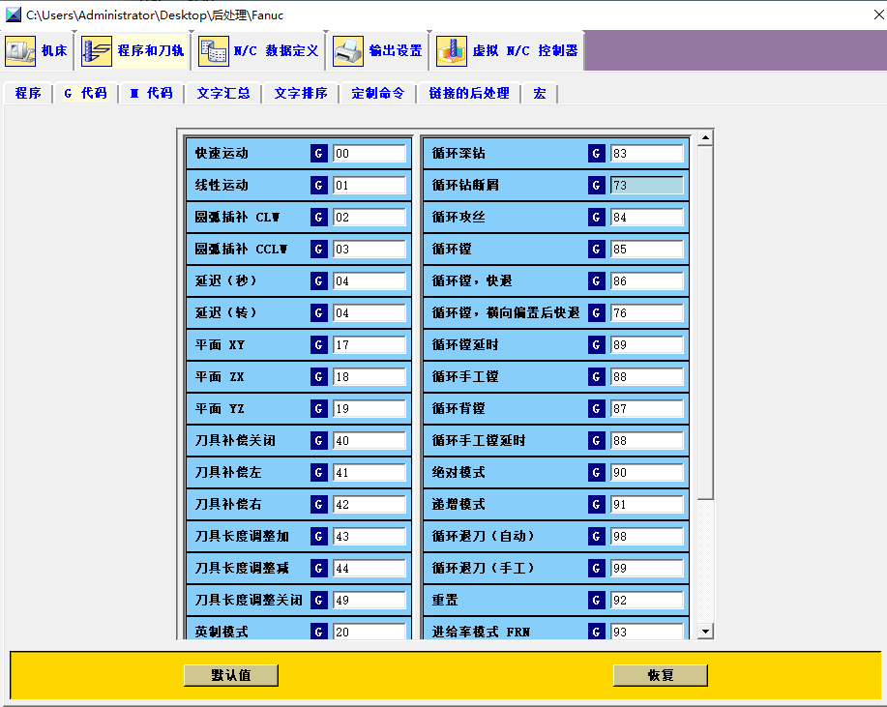

图79 根据机床系统填写正确的G代码

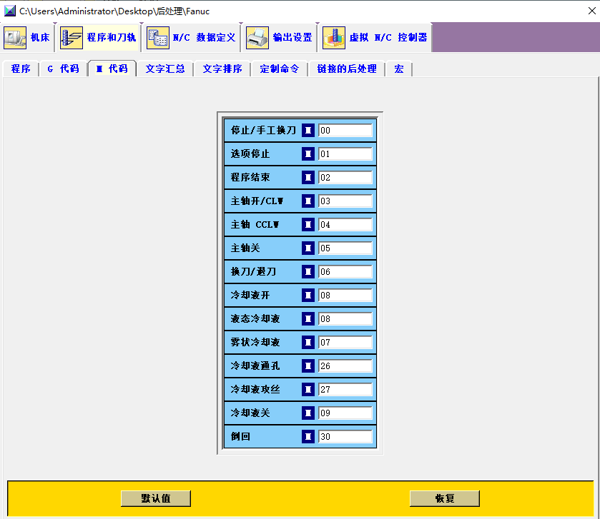

图80根据机床系统填写正确的M代码

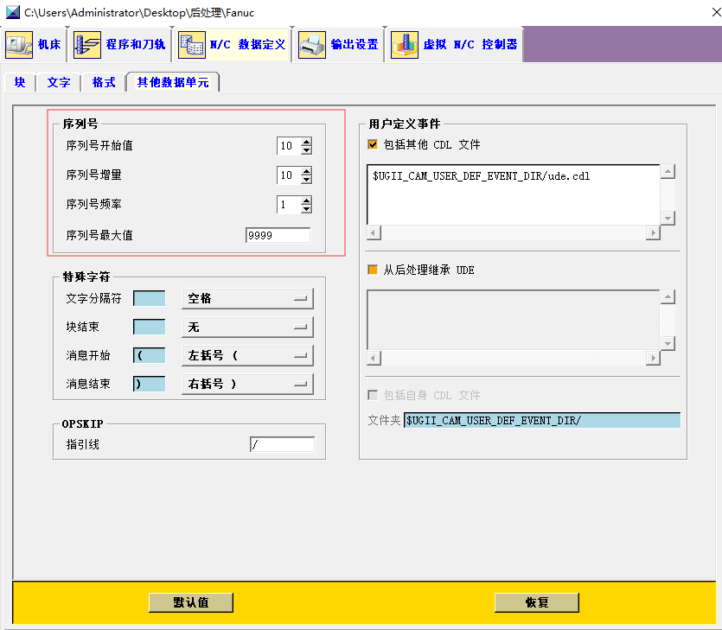

图81 设置程序序列号

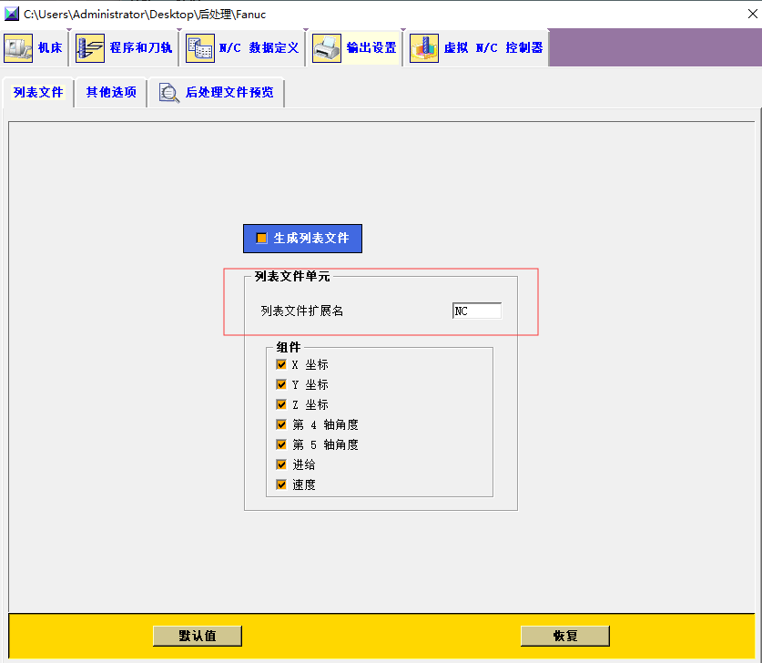

图82 设置后处理出来的程序文件格式

根据图76-图82所示过程，已经完成UG后处理的制作，生成def、pui、tlc这三个文件。如图83所示

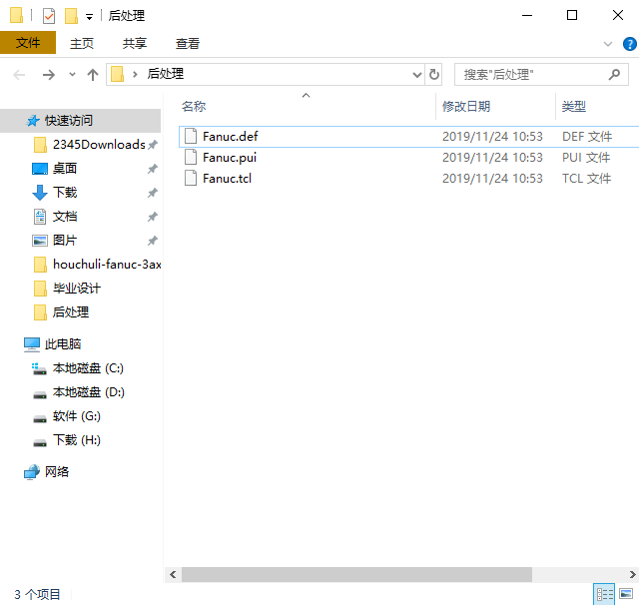

图83

后处理完成之后，便是对编程出来的刀路进行后处理以此产生输入机床的G、M代码。如图84所示

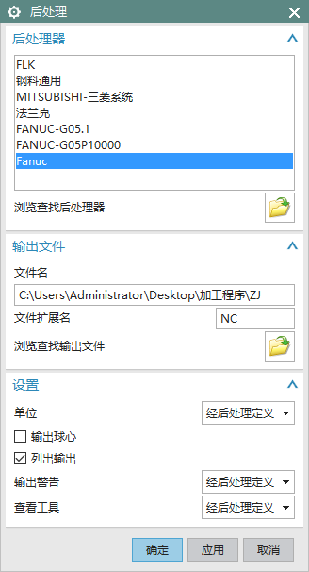

图84

编程出来的刀路G、M代码程序及编程说明如下表所示，由于自动编程出来的程序过于繁琐，因此只能是部分程序。

表格7：中心钻孔程序及编程说明

|  |  |
| --- | --- |
| 程序 | 说明 |
| % |  |
| O0001 | 程序名 |
| G40 G49 G80 | 取消刀补 |
| G91 G28 Z0. | 返回参考点 |
| T06 M06 | 换成6号刀具 |
| G40 G17 G49 G80 G90 G21 G54 G94 | 安全代码 |
| G43 G00 X0. Y0.H6 | 快速移动，建立刀具长度补偿 |
| G1 G90 X-62.385 Y32.51 Z3. M03 S800 F100 M08 | 主轴正转，打开切削液 |
| G43 Z30. H07 | 建立刀具长度补偿 |
| G98 G83 X-62.385 Y32.51 Z-9. R0.0 F80. Q2. | 深孔循环 |
| X-33.885 | 点1 |
| Y-32.49 | 点2 |
| X-62.385 | 点3 |
| G80 | 固定循环取消 |
| M05 M09 | 主轴停止，关闭切削液 |
| G00 G91 G28 Z0. | 返回参考点 |
| G40 G49 G80 | 取消刀具补偿 |
| M30 | 程序结束 |
| % |  |

表格8：钻孔程序及编程说明

|  |  |
| --- | --- |
| 程序 | 说明 |
| % |  |
| O0001 | 程序名 |
| G40 G49 G80 | 取消刀补 |
| G91 G28 Z0. | 返回参考点 |
| T08 M06 | 换成8号刀具 |
| G40 G17 G49 G80 G90 G21 G54 G94 | 安全代码 |
| G43 G00 X0. Y0. H8 | 快速移动，建立刀具长度补偿 |
| G1 G90 X-33.885 Y-32.49 Z30. M03 S800 F2000. M08 | 定位 |
| G99 G83 X-33.885 Y-32.49 Z-12. R1. F80. Q12. | 深孔循环 |
| X-62.385 | 点1 |
| Y32.51 | 点2 |
| X-33.885 | 点3 |
| G80 | 固定循环取消 |
| G1 Z30. F2000. | 抬高刀具 |
| M05 M09 | 主轴停止 |
| G00 G91 G28 Z0. | 返回参考点 |
| G40 G49 G80 | 取消刀补 |
| M30 | 程序结束 |
| % |  |

表格9：开粗程序及编程说明

|  |  |
| --- | --- |
| 程序 | 说明 |
| % |  |
| O0001 | 程序名 |
| G40 G49 G80 | 取消刀补 |
| G91 G28 Z0. | 返回参考点 |
| T01 M06 | 换成1号刀具 |
| G40 G17 G49 G80 G90 G21 G54 G94 | 安全代码 |
| G43 G00 X0. Y0. H1 | 快速移动，建立刀具长度补偿 |
| G1 G90 X86.804 Y-70.252 Z30. M03 S3000 F2000. M08 | 定位，开切削液 |
| Z.25 F1000. | Z轴定位 |
| Z-.75 F500. | Z轴定位 |
| G17 G3 X79.202 Y-63.479 I-1.414 J-1.414 | 点1 |
| G1 X-79.088 Y-63.496 F2000. | 点2 |
| G2 X-79.971 Y-62.739 I.088 J.996 | 点3 |
| G1 X-79.983 Y62.683 | 点4 |
| …… | …… |
| Z-21.5 |  |
| X29.52 Y-3.396 Z-23.805 I.845 J3.396 K-.183 |  |
| G1 X34.865 Y0.0 |  |
| G2 I-4.5 J0.0 F2000. |  |
| G3 X34.279 Y1.414 I-2. |  |
| G1 Z-23.5 |  |
| Z50 | 抬高刀具 |
| M05 M09 | 主轴停止 |
| G00 G91 G28 Z0. | 返回参考点 |
| G40 G49 G80 | 取消刀补 |
| M30 | 程序结束 |
| % |  |

表格10：二次开粗程序及编程说明

|  |  |
| --- | --- |
| 程序 | 说明 |
| % |  |
| O0001 | 程序名 |
| G40 G49 G80 | 取消刀补 |
| G91 G28 Z0. | 返回参考点 |
| T02 M06 | 换成2号刀具 |
| G40 G17 G49 G80 G90 G21 G54 G94 | 安全代码 |
| G43 G00 X0. Y0. H2 | 快速移动，建立刀具长度补偿 |
| G1 G90 X-83.053 Y-66.929 Z30. M03 S3000 F2000. M08 | 定位 |
| Z.25 F1000. | 定Z位置 |
| Z-.75 F500. | 下刀深度 |
| X-80.071 Y-63.947 | 点1 |
| G17 G3 X-79.485 Y-62.533 I-1.414 J1.414 | 点2 |
| G1 X-79.49 Y62.599 F2000. | 点3 |
| G2 X-79.155 Y62.975 I.49 J-.099 | 点4 |
| G1 X79.143 Y62.979 | 点5 |
| …… | …… |
| G1 X72.49 Y-55.488 |  |
| G2 X71.991 Y-55.986 I-.5 J.002 |  |
| G1 X30.56 Y-2.525 |  |
| G2 X32.527 Y-1.256 I-.031 J2.5 |  |
| G1 Z-23.5 |  |
| Z30. | 抬高刀具 |
| M05 M09 | 主轴停止 |
| G00 G91 G28 Z0. | 返回参考点 |
| G40 G49 G80 | 取消刀补 |
| M30 | 程序结束 |
| % |  |

表格11：清角开粗程序及编程说明

|  |  |
| --- | --- |
| 程序 | 说明 |
| % |  |
| O0001 | 程序名 |
| G40 G49 G80 | 取消刀补 |
| G91 G28 Z0. | 返回参考点 |
| T04 M06 | 换成4号刀具 |
| G40 G17 G49 G80 G90 G21 G54 G94 | 安全代码 |
| G43 G00 X0. Y0. H4 | 建立刀具长度补偿 |
| G1 G90 X61.908 Y-6.376 Z30. M03 S1500 F2000. M08 | 定位 |
| Z-4. |  |
| G17 G3 X60.059 Y-6.728 I-.255 J-1.984 |  |
| Z-5. F1000. |  |
| X49.23 Y-11.37 |  |
| G3 X50.699 Y-11.801 I1.255 J1.557 |  |
| …… | …… |
| Z-7. F2000. |  |
| G1 Z-7.5 |  |
| G3 X39.385 Y-29.08 I-1.846 J-.771 |  |
| G2 X37.694 Y-28.148 I3.23 J7.862 F800. |  |
| X34.514 Y-23.792 I4.921 J6.93 |  |
| G3 X33.445 Y-20.534 I-1.994 J-.16 |  |
| Z-7.5 |  |
| Z30. F2000. | 抬高刀具 |
| M05 M09 | 主轴停止 |
| G00 G91 G28 Z0. | 返回参考点 |
| G40 G49 G80 | 取消刀补 |
| M30 | 程序结束 |
| % |  |

表格12：精加工底面程序及编程说明

|  |  |
| --- | --- |
| 程序 | 说明 |
| % |  |
| O0001 | 程序名 |
| G40 G49 G80 | 取消刀补 |
| G91 G28 Z0. | 返回参考点 |
| T02 M06 | 换成2号刀具 |
| G40 G17 G49 G80 G90 G21 G54 G94 | 安全代码 |
| G43 G00 X0. Y0. H2 | 快速移动，建立刀具长度补偿 |
| G1 G90 X70.227 Y52.5 Z30. M03 S2000 F2000. M08 | 定位 |
| Z-15. F500. | Z轴定位 |
| G17 G3 X70.769 Y51.5 I1.957 J.414 | 点1 |
| G1 X73.901 Y48.368 | 点2 |
| G2 X73.945 Y48.262 I-.106 J-.106 | 点3 |
| G1 X66.278 Y49.64 | 点4 |
| G2 X66.141 Y49.31 I-.137 J-.137 | 点5 |
| G1 X61.389 Y51.354 | 点6 |
| …… | …… |
| G1 X-69.796 |  |
| G2 X-70.15 Y-51.354 I0.0 J.5 |  |
| G1 X-73.175 Y-48.328 |  |
| G2 X-73.468 Y-47.621 I.707 J.707 |  |
| Z-12. |  |
| Z30. | 抬高刀具 |
| M05 M09 | 主轴停止 |
| G00 G91 G28 Z0. | 返回参考点 |
| G40 G49 G80 | 取消刀补 |
| M30 | 程序结束 |
| % |  |

表格13：精加工侧壁程序及编程说明

|  |  |
| --- | --- |
| 程序 | 说明 |
| % |  |
| O0001 | 程序名 |
| G40 G49 G80 | 取消刀补 |
| G91 G28 Z0. | 返回参考点 |
| T02 M06 | 换成2号刀具 |
| G40 G17 G49 G80 G90 G21 G54 G94 | 安全代码 |
| G43 G00 X0. Y0 .H2 | 快速移动，建立刀具长度补偿 |
| G1 G90 X-53.283 Y3.14 Z30. M03 S2500 F2000. M08 | 定位 |
| Z-5. F500. | Z轴定位 |
| G2 X-70.175 Y17.1 I3.1 J0.0 | 点1 |
| G1 X-54.665 | 点2 |
| G2 X-51.565 Y14. I0.0 J-3.1 | 点3 |
| G1 Y7. | 点4 |
| …… | …… |
| G2 X74.045 Y48.5 I0.0 J-3.1 |  |
| G1 Y-45.6 |  |
| G2 X-73.275 Y-48.5 I0.0 J3.1 |  |
| G1 Y-37.99 |  |
| G3 X-73.714 Y-36.929 I-1.5 J0.0 |  |
| G1 X-74.275 Y-36.369 |  |
| Z-24. |  |
| Z30. F2000. | 抬高刀具 |
| M05 M09 | 主轴停止 |
| G00 G91 G28 Z0. | 返回参考点 |
| G40 G49 G80 | 取消刀补 |
| M30 | 程序结束 |
| % |  |

表格14：清角精加工底面及编程说明

|  |  |
| --- | --- |
| 程序 | 说明 |
| % |  |
| O0001 | 程序名 |
| G40 G17 G49 G80 G90 G21 G54 G94 | 安全代码 |
| G91 G28 Z0.0 | 返回参考点 |
| T04 M06 | 换成4号刀具 |
| G01 G90 X22.598 Y-45.789 Z30. F2000. S2000 M03 | 主轴正转 |
| G43 Z30. H4 | 建立刀具长度补偿 |
| G03 X22.753 Y-45.016 R2. |  |
| X22.369 Y-43.837 R2. |  |
| G01 X9.417 Y-26.093 |  |
| X-12.444 Y-19. R9.9 |  |
| …… | …… |
| G01 X-2.706 Y5.096 |  |
| G03 X-2.441 Y6.35 R3.1X38.107 Y-28.678 |  |
| G03 X39.719 Y-34.27 R3.1 |  |
| X39.849 Y-35.16 R3.1 |  |
| G02 X40.265 Y-38. R9.9 |  |
| G03 X44.567 Y33.505 R2. |  |
| X30.365 Y-47.9 R9.9 |  |
| N0067 X22.369 Y-43.837 R9.9 |  |
| G03 X20.753 Y-43.016 R2. |  |
| X20.427 Y-43.043 R2. |  |
| G01 Z-8. |  |
| Z30. | 抬高刀具 |
| M05 | 主轴停止 |
| M30 | 程序结束 |
| % |  |

表格15：清角精加工侧壁及编程说明

|  |  |
| --- | --- |
| 程序 | 说明 |
| % |  |
| O0001 | 程序号 |
| G40 G17 G49 G80 G90 G21 G54 G94 | 安全代码 |
| G91 G28 Z0.0 | 返回参考点 |
| T04 M06 | 换成4号刀具 |
| G01 G90 X24.181 Y-44.539 Z30. F2000. S3000 M03 | 主轴正转 |
| G43 Z30. H4 | 建立刀具长度补偿 |
| G03 X24.288 Y-43.896 R2. |  |
| X23.903 Y-42.717 R2. |  |
| G01 X11.653 Y-25.934 |  |
| X40.043 Y-12.593 F2000. |  |
| Z-8. F500. |  |
| Z30. |  |
| …… | …… |
| Z-9. F600. |  |
| G03 X13.181 Y-3.238 R2. |  |
| G01 X4.772 Y-22.238 |  |
| G02 X-2.544 Y-27. R8. |  |
| X13.865 Y0.0 R8. |  |
| N0019 X13.181 Y-3.238 R8. |  |
| G03 X13.009 Y-4.047 R2. |  |
| X13.394 Y-5.226 R2. |  |
| G01 Z-8. |  |
| Z30. | 抬高刀具 |
| M05 | 主轴停止 |
| M30 | 程序结束 |
| % |  |

表格16：倒角程序及编程说明

|  |  |
| --- | --- |
| 程序 | 说明 |
| % |  |
| O0008 | 程序名 |
| G40 G49 G80 | 取消刀补 |
| G91 G28 Z0. | 返回参考点 |
| T10 M06 | 换成10号刀具 |
| G40 G17 G49 G80 G90 G21 G54 G94 | 安全代码 |
| G43 G00 X0. Y0. H10 | 建立刀具长度补偿 |
| G1 G90 X-73.175 Y32.919 Z-2. M03 S2000 F2000. M08 | 定位 |
| Z-3. F800. | Z轴定位 |
| G17 G3 X-71.175 Y36.99 I-3.536 J3.536 | 点1 |
| G2 X-70.175 Y37.99 I1. J0.0 | 点2 |
| G1 X-26.135 | 点3 |
| G2 X-25.135 Y36.99 I0.0 J-1. | 点4 |
| …… | …… |
| G1 X44.57 Y15.545 |  |
| G2 X44.447 Y15.504 I-1.955 J5.673 |  |
| G1 X44.298 Y15.458 |  |
| G2 X44. Y15.38 I-1.683 J5.759 |  |
| G1 X43.833 Y15.343 |  |
| G2 X41.765 Y15.278 I-.481 J5.981 |  |
| Z-1. |  |
| Z30. | 刀具抬高 |
| M05 M09 | 主轴停止 |
| G00 G91 G28 Z0. | 返回参考点 |
| G40 G49 G80 | 取消刀补 |
| M30 | 程序结束 |
| % |  |

表格17：铣螺纹程序及编程说明

|  |  |
| --- | --- |
| 程序 | 说明 |
| % |  |
| O0001 | 程序号 |
| G40 G17 G49 G80 G90 G21 G54 G94 | 安全代码 |
| G91 G28 Z0.0 | 返回参考点 |
| T09 M06 | 换成9号刀具 |
| G00 G90 X30.365 Y0.0 S2000 M03 | 主轴正转 |
| G43 Z30. H07 | 建立刀具长度补偿 |
| Z-20.925 |  |
| G01 X35.006 Y1.014 F500. |  |
| X35.009 Y1.015 |  |
| X35.013 Y1.016 |  |
| X35.029 Y1.019 |  |
| …… | …… |
| X35.033 Y1.02 |  |
| X35.037 |  |
| X35.041 Y1.021 |  |
| X35.045 Y1.022 Z-20.927 |  |
| X35.049 Y1.023 |  |
| X35.053 |  |
| X35.069 Y1.026 Z-20.928 |  |
| X35.073 |  |
| X26.806 Y-3.242 |  |
| X30.365 Y0.0 |  |
| G00 Z30. | 刀具抬高 |
| M05 | 主轴停止 |
| M30 | 程序结束 |
| % |  |

## 5.2Vericut仿真

### 5.2.1Vericut简介

用软件把刀路编程好，后处理出程序只是其中一个部分。我们最终的目的是要处理出、安全、高效、利于加工的程序，以便降低加工成本。因此对程序检验是十分必要的，我们通常利用Vericut软件对程序进行仿真检验，以便检验程序的安全性、加工真实性等。

Vericut是世界最强的数控模拟仿真软件，由美国CGTECH公司开发的。有NC程序检验模块、机床运动仿真模块等模块，可仿真数控车床、铣床、加工中心等，数控加工过程。意义在于：可及时发现NC程序中的错误、避免错误的程序上机床以便减少残料或空刀，提高工厂生产效率。若程序检验合格便可以在机床上进行加工，若发现问题便需要及时纠正，纠正之后重新检验程序是否合格。

### 5.2验证程序

Vericut软件验证程序安全性的操作如下所示：

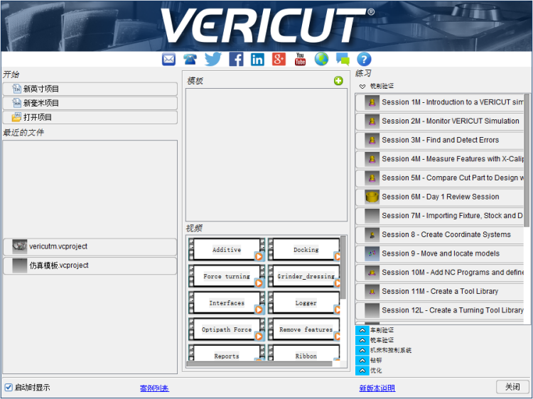

图85 进入Vericut软件

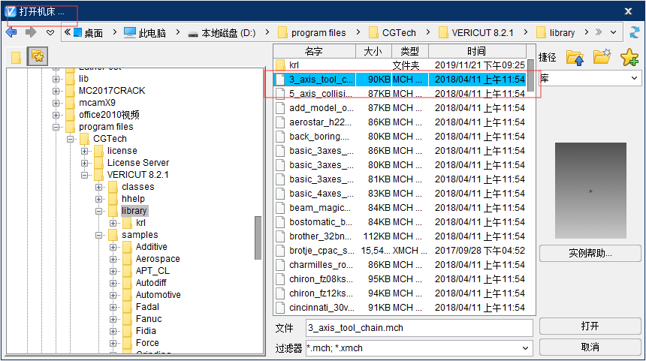

图86 选择机床

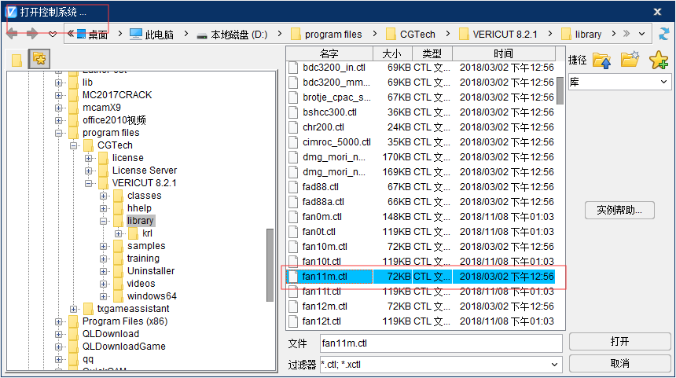

图87 选择机床系统

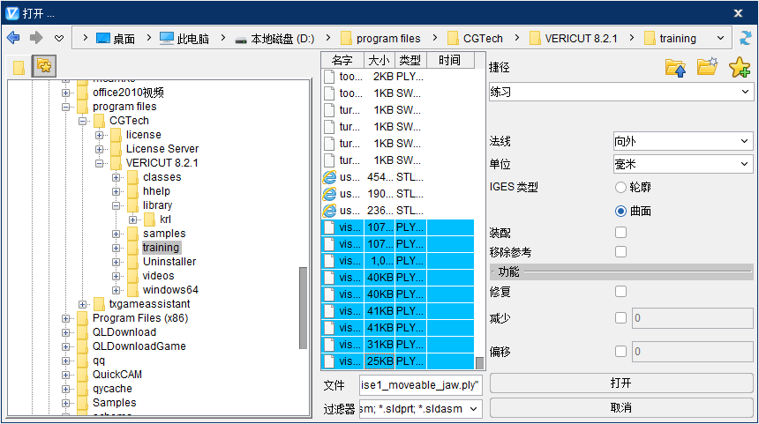

图88 添加夹具

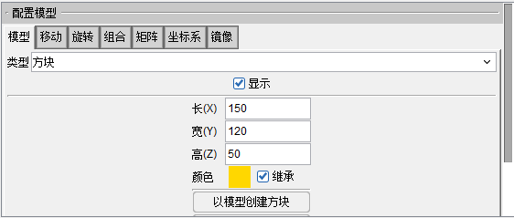

图89 创建毛坯

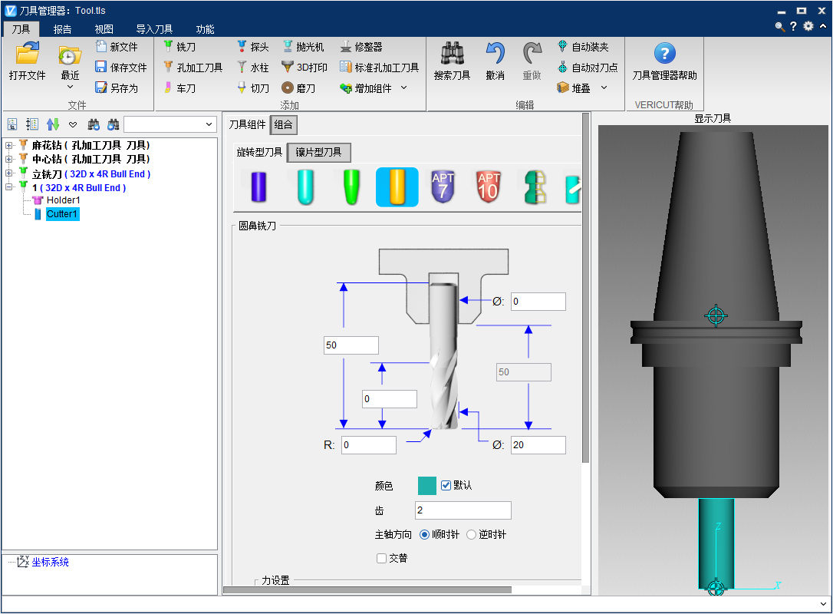

图90 创建所需要的刀具

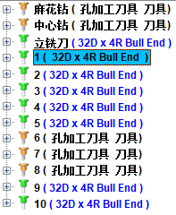

图91 刀具创建完成

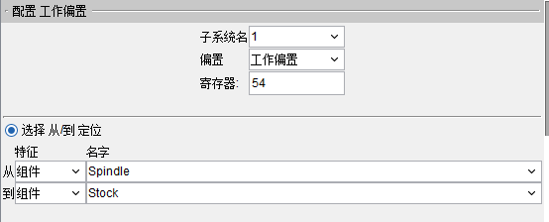

图92 添加工作坐标系

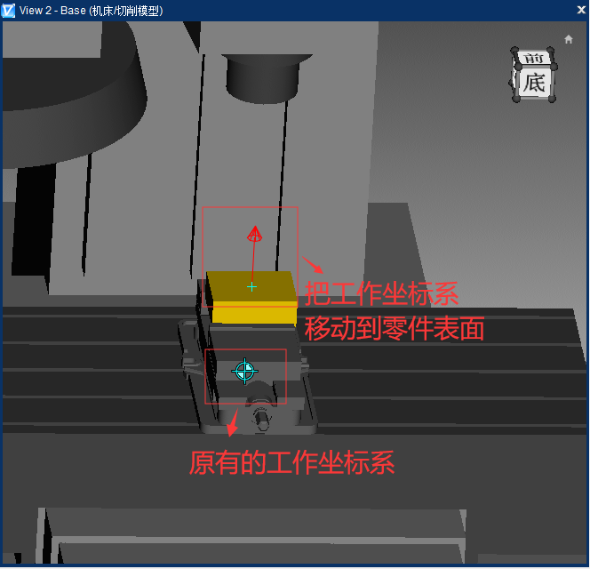

图93 移动工作坐标系

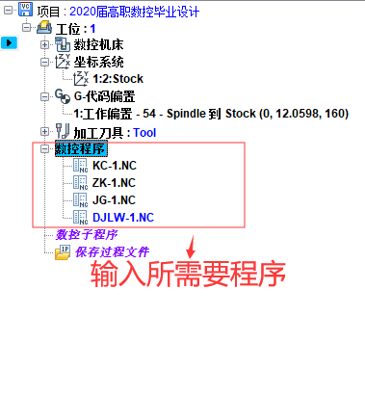

图94 输入正面加工程序

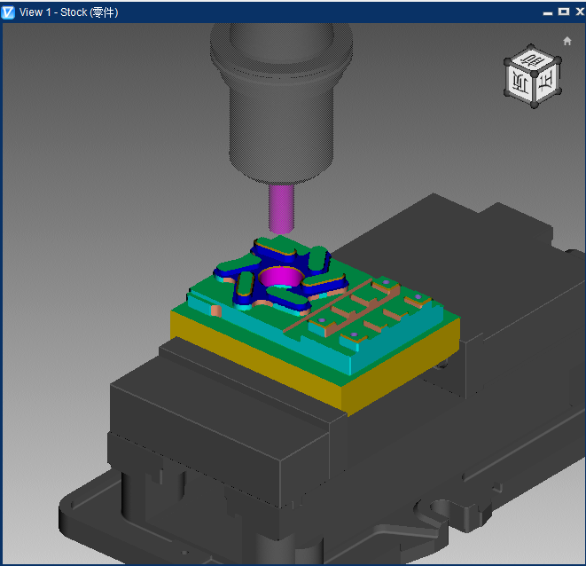

图95 加工正面完成图

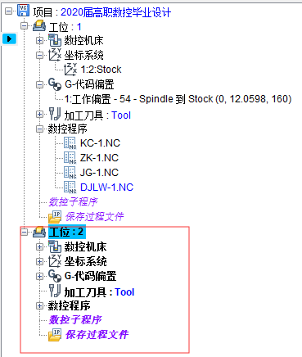

图96 创建一个新工位

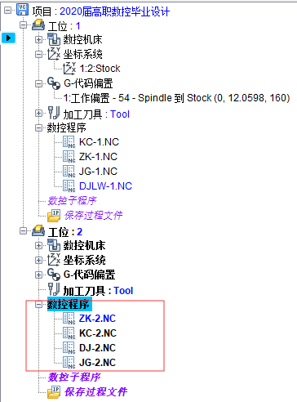

图97 输入反面加工程序

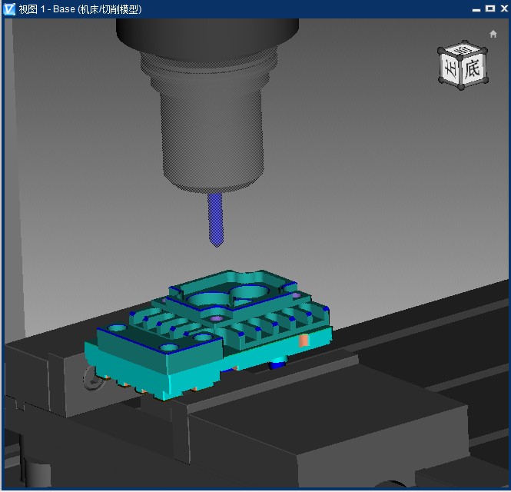

图98 反面加工完成图

如上过程所示，此零件的正、反面加工程序已效验完毕。在Vericut仿真软件中没有发现此加工程序出现过切、撞机等危险性，说明该程序有安全性、加工效率较高，可在机床上进行试切。

# 6.试切削

## 6.1机床操作

1.一般注意事项

1）进入车间，操作人员必须穿戴好工作服、安全帽、安全鞋、护目镜等。

2）机床运转加工工件时，应该把机床防护门关闭好。

3）加工完成后，应该清理机床工作台，保持整洁。

4）应经常查看紧固螺丝，不得有松动。

2.机床启动时注意事项

1）熟悉机床的紧急开关作用与位置以及机床操作的顺序。

2）刀具、工件装夹完成后应检查是否牢固。

3）检查润滑油箱、冷却液是否足够。

4）准备加工时应检查程序与对应的刀具是否一致。

3.调整程序时的注意事项

1）不得加工超出机床加工能力的工件

2）在机床停止时进行刀具调整，确认刀具在换刀过程中不和其他部分碰撞。

3）程序需要调试、效验检查确认无误之后方可开始加工零件。

4.机床运行中的注意事项

1）机床启动后，若是自动连续运转，必须监视其运转状态。

2）机床运转时不得调整刀具以及测量零件。

3）不得把手伸入其中。

5.操作完毕注意事项

1）清理加工零件所产生的铁屑。

2）清扫机床工作台并涂防锈油。

3）关闭电源。

## 6.2装夹注意事项

1）装夹前用百分表检测平口钳的平行度。

2）装夹前用百分表检测垫块的平面度及其精度。

3）装夹零件时应用铜棒均匀的敲几下，并确定零件与垫块紧密接触。

4）装夹零件时应使零件均匀受力，且不要用力过大使零件表面留有夹痕。

## 6.3零件装夹

装夹是指零件在定位之后用一定的装置将其固定，使其在加工过程中即使受到切削力的作用时仍然保持不变的位置。

装夹的方法有多种，如：平口钳装夹、工艺压板装夹、卡盘装夹、如特殊的零件可设计夹具进行装夹等。此个零件采用平口钳装夹。如所示

## 6.4对刀操作

### 6.4.1对刀点

对刀点是零件在机床上进行定位装夹后，用于确定工件坐标系位置的基准点，同时也是刀具上的一个基准点。一般来说，加工中心对刀点应选择在编程坐标系原点，至少是与X、Y方向重合。这样有利于保证对刀精度。减少对刀误差。

### 6.4.2对刀方法

* 试切法
* 用寻边器对刀
* 用分中棒对刀
* 用百分表对刀
* 用杠杆百分表对刀
* 用测头对刀
* 自动对刀

1）试切法：此方法简单，但会在工件下留下痕迹，适用于零件的粗加工对刀。其方法是：在零件左边碰一下，将相对坐标清零，在零件右边碰一下，记录数据，然后将X轴摇到记录数据的一半，就得到了X轴的中心点。Y轴同理。与寻边器、分中棒对刀方法一样

2）百分表对刀：此方法不会再工件下留下痕迹，且精度较高，适合用于零件的粗加工对刀。

3）杠杆百分表对刀：此对刀方式精度较高，但操作比较麻烦效率低。其方法为：用磁性表座将杠杆百分表吸在加工中心主轴上, 使表头靠近孔壁(或圆柱面), 当表头旋转一周时, 其指针的跳动量在允许的对刀误差内, 如0.02, 此时可认为主轴的旋转中心与被测孔中心重合, 输入此时机械坐标系中X 和Y 的坐标值到G54 中。

此零件需要二次装夹，因此采用寻边器、百分表对刀的方式。其操作如

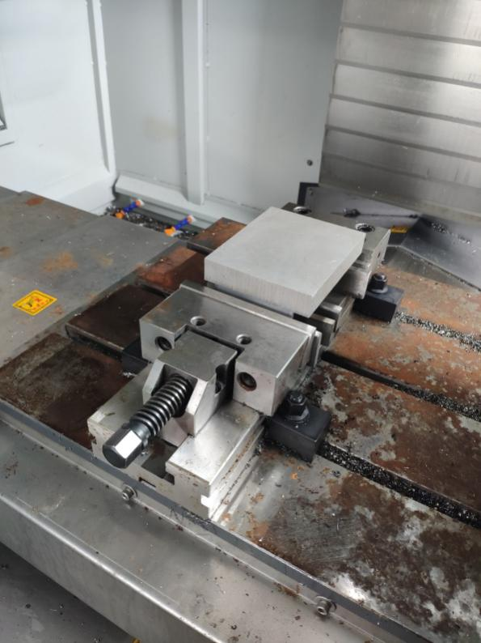

图 99

## 6.5输入程序

完成加工前的准备（如：检查机床、安装所需刀具、装夹零件、对刀）后，就可以把通过Vericut仿真的程序输入机床进行加工。

把程序输入机床的方法有多种，如：利用机床操作面板进行输入、可以用U盘或读卡器进行输入、可以利用网线在线传输进行加工、可以用网线传输上机床保存程序后加工等。本次加工采用网线在线传输加工方式。

## 6.6首件试切

把通过Vericut仿真的程序输入机床后先打开单段运行，在机床上确认下刀点、下刀高度没有问题之后，打开切削液对零件进行切削。其过程如下所示

# 总结

通过本次毕业设计，加深了我们对加工工艺、使用加工中心进行加工的认识，对我们的所学的知识进行了巩固，同时也认识到我们所学的知识不全面，因此我们即使离开了学院也应该继续、虚心的学习。

本次的毕业设计采用6061-铝的材料。此材料硬度低，容易切削。但装夹时容易留有夹痕，因此也考验我们是否熟悉装夹装置，装夹零件是应该如何掌握力度。

此次毕业设计的重点在于：如何保证零件精度、零件的结构工艺分析、刀具与机床的选择、加工顺序以及切削用量等等。我们采取半精加工的方式，对零件进行多次测量以保证零件的精度。

毕业设计是对我们在学院进行学习成果的一个检验，检验我们对专业知识掌握，理解了多少，能不能灵活运用这些知识。是我们迈向社会的一个必不可少的过程。在做毕业设计过程中，能使我们看到自己不足，在今后的社会实践中会更努力的去充实与完善自己。

在此感谢各位同学，如果没有和同学们的讨论，也许无法更快的解决问题。

感谢学院的栽培与指导老师的悉心教导。在做毕业设计的过程中遇到过许多细节上的问题 ，如果没有指导老师的悉心教导与详细讲解问题所在，可能无法把毕业设计做的更好。指导老师有时候给我们补充一些课外的知识，让我更熟悉本专业的知识。

# 参考文献：

[1]人力资源和社会保障部教材办公室.数控机床编程与操作[M.]北京： 中国劳动社会保障出版社，2011

[2]袁锋 袁钢.UG CAD\CAM工程应用实训教程[M].北京：机械工业出版社，2012

[3]周麟彦.数控机床加工工艺与编程操作[M].北京：机械工业出版社，2009

[4]卢秉恒.机械制造技术基础[M].北京：机械工业出版社，2007

[5]张秀珍 冯伟.数控加工课程设计指导作[M].北京：机械工业出版社，2009

[6]安承业.机械制造工艺基础[M].北京：天津大学出版社

[7]杨胜群.VERICUT数控加工仿真技术[M].北京：清华大学出版社，2010

[8]王焕庭 李茅华 需善国.机械工程材料[M].大连：大连理工大学出版社，2000

[9]陆亦工.公差配合与测量技术[M].北京：中国传媒大学出版社，2010

[10]蔡厚道 张歧生.数控机床构造[M].北京：北京理工大学大学出版社，2007